



ĐẠI HỌC QUỐC GIA HÀ NỘI
TRƯỜNG ĐẠI HỌC KHOA HỌC TỰ NHIÊN
-------------------


BÁO CÁO KHÓA LUẬN TỐT NGHIỆP

Đề Tài:
Dự báo nhân lực công nghệ thông tin năm 2020

Sinh viên thực hiện: Hoàng Xuân Bình
Giáo viên hướng dẫn: PGS.TS Đỗ Trung Tuấn

Hà Nội, 2018

Lời cám ơn
Thực tế luôn cho thấy, sự thành công nào cũng đều gắn liền với những sự hỗ trợ, giúp đỡ của những người xung quanh dù cho sự giúp đỡ đó là ít hay nhiều, trực tiếp hay gián tiếp. Trong suốt thời gian từ khi bắt đầu làm luận văn đến nay, em đã nhận được sự quan tâm, chỉ bảo, giúp đỡ của thầy cô, gia đình và bạn bè xung quanh.
Trước hết cho phép em được gửi lời cảm ơn sâu sắc nhất tới thày Đỗ Trung Tuấn người đã tận tình giúp đỡ và tạo điều kiện để em có thể hoàn thành luận văn một cách tốt nhất. Trong suốt thời gian thực hiện đề tài, mặc dù Thầy rất bận rộn trong công việc nhưng Thầy vẫn giành rất nhiều thời gian và tâm huyết trong việc hướng dẫn, chỉ bảo em trong quá trình làm đề tài. Thầy đã cung cấp cho em rất nhiều hiểu biết về những lĩnh vực mới khi chúng em mới bắt đầu làm đề tài này.
Em cũng xin gửi lời cảm ơn tới các thầy cô trong văn phòng khoa Toán – Cơ – Tin học. Các thầy cô đã luôn tạo điều kiện tốt nhất cho em trong quá trình học tập cũng như tích lũy kinh nghiệm sống. Chính các thầy cô đã xây dựng những kiến thức nền tảng và những kiến thức chuyên môn vững chắc để em có thể hoàn thiện đề tài này cũng như góp ích cho công việc trong tương lai. Chính điều đó đã giúp em dần hoàn thiện mình hơn, chuyên nghiệp hơn.
Cuối cùng, chúng em xin gửi lời cảm ơn sâu sắc tới gia đình, anh chị và bạn bè. Cảm ơn mọi người đã luôn bên cạnh, kề vai sát cánh, cổ vũ em trong suốt quá trình học tập. Sự quan tâm, động viên của mọi người luôn là động lực để em không ngừng cố gắng, tích lũy kiến thức, trau dồi kinh nghiệm, hoàn thiện bản thân, để hoàn thành đề tài này một cách tốt nhất có thể.

Em xin chân thành cảm ơn!

Mục lục
Lời cám ơn ii
Mục lục iii
Danh mục từ viết tắt vii
Danh mục hình vẽ, bảng biểu viii
PHẦN MỞ ĐẦU 1
1. Mục tiêu nghiên cứu của đề tài 4
2. Đối tượng và phạm vi nghiên cứu của đề tài 4
3. Phương pháp nghiên cứu của luận văn 4
4. Kết cấu của luận văn 4
Chương 1. 5
Nhu cầu dự báo nguồn nhân lực công nghệ thông tin 5
1.1. Các khái niệm 5
1.1.1. Công nghệ thông tin 5
1.1.2. Nguồn nhân lực 5
1.1.3. Nguồn nhân lực công nghệ thông tin 6
1.2. Hiện trạng ngày nay 6
1.2.1. Thiếu hụt nguồn nhân lực công nghệ thông tin 6
1.2.2. Dốt ngoại ngữ, kém năng lực 7
1.2.3. Yếu về chất lượng 8
1.2.4. Cơ hội rộng mở với ngành CNTT 9
1.3. Kết luận 9
Chương 2. 10
Nguồn nhân lực công nghệ thông tin 10
2.1. Nguồn cung về kĩ sư, cử nhân công nghệ thông tin 10
2.1.1. Cơ sở đào tạo nguồn công nghệ thông tin 10
2.1.1.1. Cơ sở vật chất 11
2.1.1.2. Chương trình đào tạo 12
2.1.2. Sinh viên công nghệ thông tin 19
2.1.2.1. Những điểm mạnh của sinh viên công nghệ thông tin 19
Khả năng nắm bắt xu hướng, công nghệ mới 19
Năng động sáng tạo 20
Dám nghĩ, dám làm 21
Chăm chỉ 21
2.1.2.2. Những điểm yếu của sinh viên công nghệ thông tin 22
Kĩ năng lập trình chưa cao 22
Không tự mình tìm cơ hội 22
Chỉ thích làm thầy chứ không thích làm thợ 22
Khả năng làm việc nhóm chưa cao 22
Trình độ Anh văn cũng là một hạn chế 23
Thay đổi tư duy về học tập trong mỗi sinh viên 23
2.1.3. Giảng viên công nghệ thông tin 24
2.1.4. Các ngành đào tạo công nghệ thông tin 24
2.2. Nhu cầu nhân lực công nghệ thông tin 25
2.2.1. Nhu cầu thị trường lao động về công nghệ thông tin bậc đại họ 25
2.2.2. Theo vết sinh viên tốt nghiệp đại học ngành công nghệ thông tin 29
2.3. Nhu cầu cân đối cung cầu nguồn nhân lực công nghệ thông tin 29
2.4. Mô hình dự báo nguồn nhân lực công nghệ thông tin 30
2.4.1. Dự báo nguồn cung 31
2.4.1.1. Giới thiệu về phương pháp bình phương tối thiểu 31
2.4.1.2. Phương pháp bình phương tối thiểu 32
2.4.1.3. Giải bài toán thực tế có dạng y = ax + b 33
2.4.1.4. Áp dụng phương pháp bình phương tối thiểu dự báo nguồn cung ngành công nghệ thông tin 34
2.4.1.5. Kết luận 34
2.4.2. Dự báo nguồn cầu 35
2.5. Kết luận 36
Chương 3. 37
Dự báo nguồn nhân lực 37
3.1. Hạ tầng kĩ thuật để thực hiện 37
3.1.1. SQL server 37
3.1.2. C# là gì? 38
3.2. Dự báo nguồn cung 41
3.3. Thiết kế cơ sở dữ liệu 44
3.3.1. Thực thể và thuộc tính của thực thể 44
3.3.1.1. Thực thể 44
3.3.1.2. Thuộc tính của thực thể 45
a) cơ sở đào tạo 45
b) tuyển sinh 45
3.3.2. Mô hình thực thể liên kết 46
3.3.3. Mô hình chi tiết các bảng trong CSDL 47
3.3.3.1. Bảng cơ sở đào tạo 47
3.3.3.2. Bảng tuyển sinh 47
3.4. Giao diện hệ thống 48
3.4.1. Giao diện chính 48
3.4.2. Giao diện quản lý cơ sở đào tạo 49
3.4.3. Giao diện thêm thông tin cơ sở đào tạo 50
3.4.4. Giao diện Chỉnh sửa thông tin cơ sở đào tạo 51
3.4.5. Giao diện Thông tin chi tiết cơ sở đào tạo 52
3.4.6. Giao diện hướng dẫn 53
Tài liệu tham khảo 55

Danh mục từ viết tắt

Chữ cái viết tắt/ Ký hiệu | Cụm từ đầy đủ
IT | Information technology  Công nghệ thông tin
CNTT | Công nghệ thông tin
ĐHKHTN | Trường đại học Khoa học Tự nhiên
TT&TT | Thông tin và Truyền thông

Danh mục hình vẽ, bảng biểu
Hinh 2.2.1.1. Mười ngành có nhu cầu tuyển dụng cao nhất 26
Hình 2.4.1.1.1: Phương pháp bình phương tối thiểu 31
Hình 3.2.1: Giao diện nhập năm cần dự báo 41
Hình 3.2.2: Giao diện dự báo cung 42
Hình 3.2.3: Giao diện input File Excel 43
Hình 3.2.4: Kết quả dự báo cung 44
Hình 3.4.1.1: Giao diện trang chủ 48
Hình 3.4.2.1: Giao diện quản lý các cơ sở đào tạo 49
Hình 3.4.3.1: Giao diện nhập thông tin cơ sở đào tạo 50
Hình 3.4.4.1: Giao diện chỉnh sửa thông tin cơ sở đào tạo 51
Hình 3.4.5.1: Giao diện thông tin chi tiết cơ sở đào tạo 52

PHẦN MỞ ĐẦU

Công nghệ thông tin được xác định là một trong bốn lĩnh vực công nghệ trọng yếu góp phần quan trọng trong việc chuyển đổi cơ cấu công nghiệp tại thành phố Hà Nội. Thành phố là nơi phát triển công nghệ thông tin sớm nhất với tốc độ nhanh nhất cả nước. Số lượng nguồn nhân lực CNTT tại thành phố Hà Nội chiếm tỷ trọng lớn so với các địa phương khác ở Việt Nam, có nhu cầu không ngừng tăng lên vì đây là thị trường CNTT lớn nhất và cũng là địa phương ứng dụng CNTT mạnh nhất so với cả nước.
Quyết định số 1755/ QĐ–TTg ngày 22/09/2010 của Thủ tướng Chính phủ Phê duyệt Đề án “Đưa Việt Nam sớm trở thành nước mạnh về công nghệ thông tin và truyền thông” đã nêu rõ những mục tiêu cần thực hiện như sau:
Một là, phát triển nguồn nhân lực công nghệ thông tin đạt tiêu chuẩn quốc tế. Xây dựng công nghiệp công nghệ thông tin, đặc biệt là công nghiệp phần mềm, nội dung số và dịch vụ trở thành ngành kinh tế mũi nhọn, góp phần quan trọng vào tăng trưởng GDP và xuất khẩu. thiết lập hạ tầng viễn thông băng rộng trên phạm vi cả nước. ứng dụng hiệu quả công nghệ thông tin trong mọi lĩnh vực kinh tế – xã hội, quốc phòng, an ninh.
Hai là, công nghệ thông tin và truyền thông là động lực quan trọng góp phần bảo đảm sự tăng trưởng và phát triển bền vững của đất nước, nâng cao tính minh bạch trong các hoạt động của cơ quan nhà nước, tiết kiệm thời gian, kinh phí cho các cơ quan, tổ chức, doanh nghiệp và người dân.
Ba là, tốc độ tăng trưởng doanh thu hằng năm đạt từ 2 – 3 lần tốc độ tăng trưởng GDP trở lên. Đến năm 2020, tỷ trọng công nghệ thông tin và truyền thông đóng góp vào GDP đạt từ 8 – 10%.
Bốn là, đến năm 2015 30% số lượng sinh viên công nghệ thông tin, điện tử, viễn thông sau khi tốt nghiệp ở các trường đại học có đủ khả năng chuyên môn và ngoại ngữ để có thể tham gia thị trường lao động quốc tế. Tỷ lệ người dân sử dụng Internet đạt trên 50%.
Năm là, đến năm 2020 80% sinh viên công nghệ thông tin và truyền thông tốt nghiệp ở các trường đại học đủ khả năng chuyên môn và ngoại ngữ để tham gia thị trường lao động quốc tế. Tổng số nhân lực tham gia hoạt động trong lĩnh vực công nghiệp công nghệ thông tin đạt 1 triệu người, trong đó bao gồm nhân lực hoạt động trong nước và nhân lực tham gia xuất khẩu. Tỷ lệ người dân sử dụng Internet đạt trên 70%.
Quyết định số 27/2012/QĐUBND ngày 28/06/2012 của Ủy ban nhân dân thành phố Hà Nội về việc phê duyệt Chương trình phát triển công nghệ thông tin truyền thông giai đoạn 20112015 với quan điểm, mục tiêu và nhiệm vụ như sau:
Một là, phát triển và ứng dụng công nghệ thông tin là nhiệm vụ ưu tiên hàng đầu trong lộ trình công nghiệp hóa, hiện đại hóa trong từng ngành, từng lĩnh vực. Phát triển mạnh công nghiệp công nghệ thông tin, thúc đẩy ngành công nghiệp phần mềm phát triển nhanh, bền vững.
Hai là, phát triển hạ tầng thông tin đáp ứng yêu cầu công nghiệp hóa, hiện đại hóa thành phố. công nghệ thông tin là một trong chín ngành dịch vụ và là một trong bốn ngành công nghiệp trọng điểm được tập trung phát triển.
Ba là, huy động mạnh mẽ mọi nguồn lực của xã hội, bảo đảm lợi ích hợp lý để thu hút các nhà đầu tư, kể cả các nhà đầu tư nước ngoài vào phát triển hạ tầng thông tin.
Bốn là, đào tạo nhân lực phục vụ ứng dụng và phát triển công nghệ thông tin đạt trình độ quốc tế. Tập trung đào tạo và bồi dưỡng đội ngũ cán bộ lãnh đạo công nghệ thông tin (CIO) và lãnh đạo an ninh thông tin (CSO). Đa dạng hóa các loại hình đào tạo.
Theo khảo sát của Trung tâm Dự báo nhu cầu nhân lực và Thông tin thị trường lao động TP HN Falmi, ngành Công nghệ thông tin hiện nay và những năm tới nhu cầu nhân lực yêu cầu số lượng lớn tuy nhiên vấn đề cung cầu nhân lực của ngành này đang tồn tại nhiều nghịch lý, chủ lực là thành phố Hà Nội có nhu cầu rất lớn, nhất là nguồn lao động đã qua đào tạo nghề và chuyên môn kỹ thuật. Trong giai đoạn 2011 – 2015, với tốc độ tăng chỗ làm việc mới bình quân 3% đến 3,5% mỗi năm, thành phố sẽ có nhu cầu chung về nhân lực là 270.000 đến 280.000 chỗ làm việc/năm. Riêng ngành công nghệ thông tin (CNTT) là ngành có nhu cầu nhân lực lớn, chiếm khoảng 3% – 4% tổng nhu cầu trên. Cũng theo Falmi nhìn chung việc đào tạo ngành CNTT chưa đáp ứng nhu cầu thị trường lao động, đặc biệt cơ cấu trình độ chuyên môn và kỹ năng thích ứng sự phát triển của ngành CNTT trong các doanh nghiệp. Theo thống kê nhu cầu tuyển dụng ngành CNTT trên địa bàn thành phố Hà Nội của Falmi thì nhu cầu trong năm 2011 tăng (21,21%) so với năm 2010. Cần nhiều trình độ trung cấp, cao đẳng, đại học chuyên ngành như lập trình viên, kỹ sư hệ thống mạng, kỹ sư phần cứng, tester, nhân viên phát triển phần mềm, thiết kế lập trình web…
Tuy nhiên, nguồn cung nhân lực đa số lại là sinh viên tốt nghiệp đại học, cao đẳng. Điều cần chú ý hơn là số lượng sinh viên – học sinh chuyên ngành công nghệ thông tin đang có xu hướng giảm đáng kể. Chưa hết, điểm yếu của đội ngũ nhân lực CNTT này là còn hạn chế về kỹ năng, chưa phù hợp yêu cầu chuyên ngành, kể cả kiến thức ngoại ngữ. Theo thống kê của Viện chiến lược CNTT thì sinh viên ngành CNTT khi tốt nghiệp ra trường 72% không có kinh nghiệm thực hành, 42% thiếu kỹ năng làm việc nhóm, 100% không biết trong lĩnh vực nào có thể hành nghề tốt nhất và 77,2% doanh nghiệp phải đào tạo lại các nhân viên mới, đáng quan tâm là 70% không thành thạo ngoại ngữ, hiện nguồn nhân lực có tay nghề cao, có trình độ chuyên môn giỏi vẫn không đáp ứng đủ cho thị trường lao động.
Thành phố Hà Nội hiện chiếm gần 50% tổng số trường đại học và cao đẳng có chức năng đào tạo về CNTT của cả nước. Tuy nhiên, các doanh nghiệp CNTT trên địa bàn luôn than phiền là việc tuyển dụng nhân sự CNTT rất khó và quá tốn thời gian, tỷ lệ tuyển dụng được chỉ đạt dưới 10% số lượng ứng viên. Việc phát triển ngành công nghiệp non trẻ này đang bị khủng hoảng thiếu nguồn nhân lực trầm trọng. Do vậy, việc nghiên cứu các vấn đề về dự báo nguồn nhân lực CNTT ở thành phố Hà Nội là rất cần thiết, có tính cấp bách về ý nghĩa khoa học và giá trị thực tiễn.

1. Mục tiêu nghiên cứu của đề tài
Mục tiêu nghiên cứu của luận văn là phân tích, dự báo nhân lực ngành công nghệ thông tin từ 2016-2020.

2. Đối tượng và phạm vi nghiên cứu của đề tài
Đối tượng nghiên cứu của luận văn là các đơn vị đào tạo nguồn nhân lực CNTT và các đơn vị có sử dụng nguồn nhân lực CNTT trên địa bàn cả nước.
Cụ thể là các đơn vị, các trường đại học, các doanh nghiệp, các tổ chức nghiên cứu, ứng dụng CNTT và phát triển nhân lực CNTT…
Thời gian nghiên cứu của luận văn: phân tích, đánh giá thực trạng đào tạo và sử dụng nguồn nhân lực CNTT và định hướng đào tạo và sử dụng nguồn nhân lực CNTT đến năm 2020.

3. Phương pháp nghiên cứu của luận văn
Sử dụng phương pháp nghiên cứu cụ thể như: chuyên gia, phân tích tổng hợp, thống kê mô tả so sánh, kết hợp logic và lịch sử, tổng kết thực tiễn, dự báo, mô hình hóa, kế thừa có chọn lọc các kết quả nghiên cứu đã công bố.

4. Kết cấu của luận văn
Ngoài phần mở đầu, kết luận, danh mục tài liệu tham khảo, phụ lục và mục lục, luận văn gồm 3 chương với kết cấu như sau:
Chương 1: Nhu cầu dự báo nguồn nhân lực công nghệ thông tin
Chương 2: Nguồn nhân lực công nghệ thông tin
Chương 3: Dự báo nguồn nhân lực
Kết luận

Chương 1.

Nhu cầu dự báo nguồn nhân lực công nghệ thông tin

1.1. Các khái niệm

1.1.1. Công nghệ thông tin
Công nghệ Thông tin, viết tắt CNTT, (tiếng Anh: Information Technology hay là IT) là một nhánh ngành kỹ thuật sử dụng máy tính và phần mềm máy tính để chuyển đổi, lưu trữ, bảo vệ, xử lý, truyền tải và thu thập thông tin.
Ở Việt Nam, khái niệm Công nghệ Thông tin được hiểu và định nghĩa trong Nghị quyết Chính phủ 49/CP ký ngày 04/08/1993: "Công nghệ thông tin là tập hợp các phương pháp khoa học, các phương tiện và công cụ kĩ thuật hiện đại chủ yếu là kĩ thuật máy tính và viễn thông nhằm tổ chức khai thác và sử dụng có hiệu quả các nguồn tài nguyên thông tin rất phong phú và tiềm năng trong mọi lĩnh vực hoạt động của con người và xã hội".
Thuật ngữ "Công nghệ thông tin" xuất hiện lần đầu vào năm 1958 trong bài viết xuất bản tại tạp chí Harvard Business Review. Hai tác giả của bài viết, Leavitt và Whisler đã bình luận: "Công nghệ mới chưa thiết lập một tên riêng. Chúng ta sẽ gọi là công nghệ thông tin (Information Technology IT)."

1.1.2. Nguồn nhân lực
Nguồn nhân lực là toàn bộ tiềm năng lao động của con người (thể lực, trí lực và tâm lực) có trong một thời điểm xác định. là khái niệm chỉ số dân, cơ cấu dân số và chất lượng con người với tất cả đặc điểm, tiềm năng và sức mạnh trong quá trình phát triển kinh tế xã hội.

1.1.3. Nguồn nhân lực công nghệ thông tin
Nhân lực công nghệ thông tin Việt Nam là nguồn nhân lực làm việc trong các doanh nghiệp, viễn thông, doanh nghiệp công nghiệp công nghệ thông tin, nhân lực cho ứng dụng công nghệ thông tin, nhân lực cho đào tạo công nghệ thông tin, điện tử, viễn thông và người dân sử dụng các ứng dụng công nghệ thông tin.
Nguồn nhân lực này là yếu tố then chốt có ý nghĩa quyết định đối với việc ứng dụng và phát triển công nghệ thông tin tại Việt Nam.

1.2. Hiện trạng ngày nay
Hầu như mọi hoạt động từ giao thông, sản xuất, y tế, an ninh… đều dần sử dụng công nghệ thay thế sức người. Nhưng, để đạt hiệu quả tối đa thì con người mới là yếu tố cốt lõi mang đến thành công. Một khảo sát của Vietnamworks đối với nhu cầu tuyển dụng trong lĩnh vực công nghệ thông tin (CNTT) cho thấy, chỉ trong vòng 3 năm, từ 2013-2016, nhu cầu tuyển dụng tăng 2,5 lần. Xu hướng từ nay cho tới 2020 sẽ tiếp tục tăng nhu cầu tuyển dụng nhân sự khối ngành CNTT, tình trạng khan hiếm nhân sự sẽ diễn ra khốc liệt hơn hiện tại. Phó giám đốc Trung tâm dự báo nhu cầu nhân lực và Thông tin thị trường lao động TP HN, Trần Anh Tuấn cho rằng: “CNTT là nhóm ngành công nghiệp trọng yếu tại TPHN hiện nay, và trong tương lai sẽ là ngành có nhu cầu nhân lực cao nhất” do nhu cầu phát triển xã hội như giao thông thông minh, an ninh mạng, các nhu cầu lập trình hoặc thiết kế 3D...

1.2.1. Thiếu hụt nguồn nhân lực công nghệ thông tin
Tuy nhiên, một thực tế là sinh viên ngành CNTT tốt nghiệp ra trường thường không đáp ứng được nhu cầu của doanh nghiệp CNTT, khiến tình trạng khan hiếm nhân lực vốn đã thiếu người lại càng thiếu hơn bởi phải dành nhiều nguồn lực để chọn lọc hoặc đào tào lại. Cụ thể, dự tính nhu cầu nhân lực của các doanh nghiệp từ nay đến năm 2020 là khoảng 400.000 người, trong khi toàn bộ hệ thống cung cấp nhân lực về CNTT trên cả nước chỉ có khả năng đáp ứng quá nửa con số ấy.
Sự thiếu hụt nhân sự không chỉ khiến doanh nghiệp loay hoay trong việc triển khai phát triển, mà còn dẫn tới tình trạng bất ổn định trên thị trường lao động bởi sự giành giật nhân sự một cách âm thầm giữa các doanh nghiệp. Sự bất ổn định đó nếu tiếp tục không được xử lý ổn thỏa có thể tiếp tục làm tăng giá nhân công lao động, giảm năng lực cạnh tranh và sức hấp dẫn của ngành với các nhà đầu tư.
Ông Hoàng Nam Tiến, Chủ tịch FPT Software nhận định, Việt Nam đang có rất nhiều cơ hội cạnh tranh sòng phẳng trong sân chơi CNTT toàn cầu, nhưng thách thức lớn nhất hiện nay là vấn đề phát triển nguồn nhân lực CNTT chất lượng cao. Việt Nam cần mở rộng quy mô đào tạo kỹ sư CNTT từ nay đến năm 2020 lên gấp 3 lần mới có thể đáp ứng về số lượng.
Theo dự báo của Vietnamworks, với gần 80.000 nhân lực CNTT sẽ được các trường cho “ra lò” trong hai năm, 2017 và 2018, so với nhu cầu tính đến cuối năm 2018, Việt Nam sẽ thiếu khoảng 70.000 nhân lực về CNTT. Việt Nam sẽ cần khoảng 1,2 triệu nhân lực ngành CNTT vào năm 2020. Nhưng nhiều khả năng số nhân lực thiếu hụt lên tới 500.000 người.
Còn Bộ Thông tin và Truyền thông (TT&TT) cho biết tổng số nhân lực trong ngành Công nghiệp CNTT hiện nay là hơn 600.000 người, trong đó số lao động đang làm việc trong các ngành Công nghiệp phần cứng điện tử là khoảng 300.000 người. Số còn lại thuộc về lĩnh vực công nghiệp phần mềm và công nghiệp nội dung số. Cũng theo Bộ TT&TT, Việt Nam cần khoảng 1,2 triệu nhân lực CNTT vào năm 2020.

1.2.2. Dốt ngoại ngữ, kém năng lực
Theo PGS. TS Trần Quang Anh Phó giám đốc Học viện Bưu chính Viễn Thông thì “điểm yếu nhất của sinh viên ngành CNTT khi tốt nghiệp ra trường không phải là chuyên môn mà chính là vấn đề ngoại ngữ. Năng lực ngoại ngữ kém trở thành rào cản hạn chế cơ hội các em tiếp cận với thị trường tuyển dụng đa dạng trong nước, và thị trường nhân sự chất lượng cao của doanh nghiệp quốc tế.
Đồng thời, với tốc độ phát triển mạnh mẽ của thế giới, thiếu ngoại ngữ sẽ biến các bạn trẻ trở thành thợ thủ công, làm việc theo kinh nghiệm bởi không thể tiếp cận và học hỏi được những thay đổi, tiến bộ mới của thế giới. Như vậy là các bạn đã tự đào thải mình khỏi chính môi trường chuyên môn được đào tạo.

1.2.3. Yếu về chất lượng
Không chỉ thiếu nhiều về số lượng, chất lượng nguồn nhân lực CNTT cũng là trực trạng quan ngại.
Tại nhà máy của LG ở Hải Phòng, kỹ sư CNTT làm việc tại Trung tâm R&D LG phải đào tạo chuyển giao thêm trong 3 năm, nhân lực đảm nhận công việc liên quan đến thử nghiệm chất lượng hoặc bảo hành sản phẩm phải đào tạo giám sát thêm từ 4 tháng đến 1 năm, còn công nhân dây chuyền lắp ráp sẽ làm việc được sau khi được đào tạo 1 tháng.
Ở FPT, kỹ sư CNTT tốt nghiệp đại học cũng phải đào tạo lại 1 năm.
Hiện trong hơn 400 trường đại học và cao đẳng ở Việt Nam có tới 2/3 trường đào tạo chuyên ngành CNTT. Tuy nhiên, theo thống kê của Viện Chiến lược TT&TT (Bộ TT&TT), có tới 72% sinh viên ngành CNTT ra trường không có kinh nghiệm thực hành. 42% thiếu kỹ năng làm việc nhóm, 80% lập trình viên phải đào tạo lại.
Thực tế này cho thấy trình độ của các sinh viên CNTT ra trường còn hạn chế, chưa phù hợp với công việc mà doanh nghiệp yêu cầu.
TS. Đàm Quang Minh, Hiệu trưởng Trường Đại học FPT khẳng định chất lượng đào tạo thuộc về các trường đại học. Vì vậy, để đáp ứng được nhu cầu của doanh nghiệp, các trường phải luôn cập nhật chương trình học và cung cấp kỹ năng tự học để sinh viên ra trường luôn sẵn sàng với những thay đổi đang diễn ra.
Theo TS. Vũ Văn San, Giám đốc Học viện Công nghệ bưu chính viễn thông, nếu đào tạo không nắm bắt được nhu cầu thực tiễn của xã hội, của doanh nghiệp thì sẽ đi chệch hướng. Có khi những thứ doanh nghiệp cần thì không đào tạo mà nhà trường lại đi dạy những cái mà doanh nghiệp không cần.

1.2.4. Cơ hội rộng mở với ngành CNTT
Đối với ngành CNTT, Ông Trần Anh Tuấn cũng “bật mí” nhiều hướng đi cho sinh viên sau khi ra trường: “Đối với ngành này, sau khi ra trường, sinh viên có thể làm việc tại các cơ quan nhà nước, doanh nghiệp trong nước, doanh nghiệp nước ngoài hoặc tự tạo việc làm. Hầu như bất cứ doanh nghiệp nào cũng cần nhân lực ở lĩnh vực này”.
Tình trạng khan hiếm nguồn nhân lực ngành CNTT trong khi thị trường lao động lại luôn mở rộng đối với ngành này được ông Trần Anh Tuấn lí giải: “Số lương sinh viên ngành CNTT ra trường mỗi năm đều khá cao nhưng để có thể làm việc tại các doanh nghiệp, sinh viên cần phải trau dồi nhiều kỹ năng bên cạnh các kiến thức sẵn có.
Điểm yếu của sinh viên Việt là còn thụ động, chưa chủ động tìm tòi, đặc biệt là vốn ngoại ngữ còn rất kém, đây chính là nguyên nhân khiến các bạn chưa tìm được việc làm còn bản thân các doanh nghiệp lại không thể tìm được lao động phù hợp”.
Theo ông Tuấn, có 3 vấn đề thách thức của nguồn nhân lực cần quan tâm nhất trong thời gian tới là kỹ năng, ngoại ngữ và tác phong công nghiệp (kỷ luật và trách nhiệm), chỉ cần rèn luyện tốt 3 vấn đề trên, không chỉ ngành CNTT mà ở bất cứ ngành nghề nào sinh viên cũng sẽ dễ dàng tìm được việc làm.

1.3. Kết luận
Từ những khái niệm trên cho thấy nguồn nhân lực công nghệ thông tin tại Việt Nam đang là một vấn đề đáng quan tâm của các nhà tuyển dụng. Chúng ta cần có giải pháp, công nghệ có thể dự báo nguồn nhân lực công nghệ thông tin để có thể tìm hướng đi mới nhằm giải quyết vấn đề này.

Chương 2.

Nguồn nhân lực công nghệ thông tin

2.1. Nguồn cung về kĩ sư, cử nhân công nghệ thông tin

2.1.1. Cơ sở đào tạo nguồn công nghệ thông tin
Hiện nay trên cả nước có hơn 200 trường đại học, cao đẳng đào tạo về công nghệ thông tin với những trang thiết bị hiện đại, chương trình đào tạo chuẩn quốc tế, đáp ứng nhu cầu tuyển dụng của doanh nghiệp ngày càng cao.
Có thể kể ra một số trường đại học có uy tín về chất lượng đào tạo đang được đông đảo phụ huynh, thí sinh tin tưởng lựa chọn để theo học ngành công nghệ thông tin trong những năm gần đây là:
Đại học Bách Khoa Hà Nội
Đại hoc FPT Hà Nội
Đại học Khoa học Tự nhiên ĐHQG Hà Nội
Đại học Công nghệ ĐHQG Hà Nội
Học viện Công nghệ Bưu chính Viễn thông
Đại học Thăng Long
Đại học Công Nghiệp Hà Nội ...
Thủ tướng Chính phủ đã phê duyệt Kế hoạch tổng thể phát triển nguồn nhân lực CNTT đến năm 2015 và định hướng đến năm 2020 theo Quyết định số 698/QĐTTg ngày 01/6/2009. Kế hoạch này đã đặt ra các mục tiêu cụ thể, đề ra nhiều giải pháp thúc đẩy đào tạo, phát triển đội ngũ nhân lực CNTT từ cả phía cung cấp và phía sử dụng: chú trọng đổi mới trong đào tạo, tăng cường phổ cập tin học cho xã hội, đẩy mạnh đầu tư phát triển nhân lực CNTT. Trong Đề án đưa Việt Nam sớm trở thành nước mạnh về công nghệ thông tin và truyền thông (Quyết định số 1755/QĐTTg ngày 22/9/2010), phát triển nhân lực CNTT được xem là nhiệm vụ hàng đầu. Mục tiêu đặt ra đến năm 2020 là phát triển được 1 triệu người tham gia hoạt động trong lĩnh vực CNTT. Ngày 28/5/2012, Bộ trưởng Bộ Thông tin và Truyền thông cũng đã ban hành Quy hoạch phát triển nhân lực ngành Thông tin và Truyền thông giai đoạn 2011 – 2020 (Quyết định số 896/QĐBTTTT), trong đó nhân lực CNTT là một nội dung quan trọng. Có thể nói, nhiệm vụ phát triển nguồn nhân lực CNTT đã định vị được vai trò và được quan tâm chỉ đạo của Chính phủ trong suốt những năm qua. Đó là một yếu tố thuận lợi để nguồn nhân lực CNTT tại Việt Nam có điều kiện duy trì tốc độ phát triển và đạt được những bước tiến trong thời gian tiếp theo.
Mặc dù khi xây dựng chương trình đào tạo mỗi trường sẽ có những điều chỉnh theo định hướng đào tạo và thế mạnh riêng của từng trường nhưng nhìn chung, sinh viên khi theo học ngành công nghệ thông tin sẽ được đào tạo các kiến thức chuyên sâu tùy theo chuyên ngành mình lựa chọn như: Khoa học máy tính, Kỹ thuật máy tính, Hệ thống thông tin, Mạng máy tính và truyền thông, Kỹ thuật phần mềm,... Song song đó sinh viên còn được rèn luyện các kỹ năng làm việc nhóm, kỹ năng giao tiếp để phát triển khả năng tự nghiên cứu, thử nghiệm, để ứng dụng công nghệ, đáp ứng vào các nhu cầu thực tế của đời sống.

2.1.1.1. Cơ sở vật chất
Tại Đại học Khoa học Tự nhiên ĐHQG Hà Nội (ĐHKHTN), một trường đại học có truyền thống hơn 20 năm đào tạo các ngành thuộc lĩnh vực Kỹ thuật – Công nghệ, sinh viên ngành công nghệ thông tin bên cạnh việc được trang bị khối kiến thức đại cương về khoa học tự nhiên gắn liền với các kiến thức chuyên sâu về công nghệ phần mềm, hệ thống thông tin, mạng máy tính, kỹ thuật máy tính, còn được chú trọng đào tạo kỹ năng triển khai ứng dụng công nghệ thông tin và nắm bắt các xu thế công nghệ mới thông qua các hội thảo Khoa học Công nghệ, CLB IT, CLB Mạng máy tính và truyền thông,...
Ngoài ra ĐHKHTN còn kết nối chặt chẽ với doanh nghiệp để tạo điều kiện cho sinh viên ngành Công nghệ thông tin có thể tham gia thực tập, tìm việc làm tại các công ty, các tập đoàn hàng đầu trong nước hiện nay.
Hệ thống phòng thực hành, thí nghiệm với nhiều thiết bị hiện đại.
Wifi phủ sóng toàn trường. Cán bộ, học sinh, sinh viên dùng hoàn toàn miễn phí bằng cách đăng nhập vào tài khoản của mình.
Camera được trang bị ở toàn bộ các khu vực sân chơi, phòng học, bãi đỗ xe để đảm bảo cho việc quản lý tài sản của sinh viên thuận tiện.
Hệ thống phần mềm quản lý chất lượng hiện đại. Sinh viên có thể nộp tiền dự thi, cập nhật thời gian, địa điểm thi, kết quả học tập trực tiếp trên ứng dụng điện thoại. Đã đạt được nhiều giải thưởng lớn.
Các giảng đường, phòng học lý thuyết với nhiều thiết bị, cơ sở vật chất hiện đại.
Trường đã xây dựng mạng lưới liên kết đào tạo với hơn 20 cơ sở đào tạo trên cả nước để đào tạo nhiều cấp trình độ đáp ứng nhu cầu thị trường lao động.
Trung tâm thư viện điện tử có trên gần 400.000 đầu sách và nhiều loại phòng đọc khác nhau có điều hòa. Hệ thống mạng nội bộ toàn trường kết nối Internet phục vụ công tác quản lý điều hành, giảng dạy, học tập và nghiên cứu khoa học.

2.1.1.2. Chương trình đào tạo
Hiện nay, trên địa bàn TP HN có rất nhiều trường đại học, cao đắng đào tạo ngành công nghệ thông tin với những chương trình đào tạo riêng, với ngành Máy Tính và Khoa học Thông tin của Trường Đại Học Khoa Học Tự Nhiên-ĐHQG Hà Nội, ngành Máy tính và khoa học thông tin đào tạo nhân lực có kiến thức khoa học liên ngành, có khả năng ứng dụng các kiến thức khoa học máy tính và khoa học tính toán nói chung để giải quyết các vấn đề về tổ chức, lưu trữ, tìm kiếm thông tin, phát hiện thông tin và tri thức từ dữ liệu. Trong thời đại mà thông tin đóng vai trò hạ tầng trong sự phát triển kinh tế, chính trị, xã hội cũng như khoa học kỹ thuật trên toàn cầu, việc đào tạo nhân lực cho lĩnh vực khoa học thông tin là một trong những vấn đề được Nhà nước ưu tiên phát triển hàng đầu.
Chương trình đào tạo ngành Máy tính và khoa học thông tin ở Khoa Toán Cơ Tin học trang bị cho sinh viên những kiến thức cơ bản của ngành, đồng thời cung cấp các kiến thức chuyên sâu khai thác thế mạnh của khoa học thống kê trong khoa học thông tin.
Chương trình đào tạo cử nhân ngành Máy tính và khoa học thông tin có đủ năng lực làm việc nghiên cứu và phát triển tại các viện nghiên cứu, các cơ quan quản lý và các doanh nghiệp có hệ thống thông tin và nhu cầu khai thác thông tin hiệu quả. Sinh viên tốt nghiệp cũng có thể làm công tác giảng dạy tại các trường đại học, cao đẳng, trung học chuyên nghiệp, dạy nghề và trung học phổ thông trong lĩnh vực khoa học máy tính và khoa học thông tin. Nếu có đủ điều kiện, sinh viên ra trường có thể được đào tạo tiếp ở bậc thạc sĩ, tiến sĩ.
Về kiến thức và năng lực chuyên môn
Sinh viên tốt nghiệp chương trình đào tạo có kiến thức lý thuyết chuyên sâu trong lĩnh vực đào tạo. nắm vững kỹ thuật và có kiến thức thực tế để có thể giải quyết các công việc phức tạp. tích luỹ được kiến thức nền tảng về các nguyên lý cơ bản, các quy luật tự nhiên và xã hội trong lĩnh vực được đào tạo để phát triển kiến thức mới và có thể tiếp tục học tập ở trình độ cao hơn. có kiến thức quản lý, điều hành, kiến thức pháp luật và bảo vệ môi trường liên quan đến lĩnh vực được đào tạo. và có kiến thức cụ thể và năng lực chuyên môn như sau:
Về kiến thức
Ngoài các kiến thức đại cương về khoa học tự nhiên, khoa học xã hội và nhân văn, sinh viên nắm được cơ sở toán học và các kiến thức nền tảng của khoa học máy tính, cũng như các kiến thức ứng dụng các mô hình toán học và thống kê để giải quyết các vấn đề trong lĩnh vực khoa học thông tin, các kiến thức về thu thập, tổ chức, lưu trữ và khai thác thông tin trên máy tính.
Kiến thức chung
Vận dụng được các kiến thức về tư tưởng đạo đức cách mạng của Đảng Cộng Sản Việt Nam và tư tưởng Hà Nội trng đời sống.
Áp dụng được kiến thức công nghệ thông tin trong quá trình học tập và nghiên cứu khoa học.
Vận dụng được kiến thức về ngoại ngữ trong giao tiếp và công việc chuyên môn. Chuẩn đầu ra về trình độ ngoại ngữ, tương đương bậc 3 theo Khung năng lực ngoại ngữ 6 bậc dùng cho Việt Nam.
Đánh giá và phân tích được các vấn đề an ninh quốc phòng và có ý thức cảnh giác với những âm mưu chống phá cách mạng của các thế lực thù địch.
Kiến thức theo lĩnh vực
Nắm được các kiến thức về khoa học xã hội và nhân văn.
Kiến thức theo khối ngành
Vận dụng được các kiến thức về cơ sở vật lí trong việc học tập và nghiên cứu.
Kiến thức theo nhóm ngành
Ứng dụng được các mô hình toán học và thống kê để tối ưu hóa việc giải quyết các vấn đề xử lý thông tin.
Kiến thức ngành
Có khả năng ứng dụng tri thức về tính toán và toán học, đặc biệt là toán rời rạc, xác suất và thống kê.
Có khả năng ứng dụng tri thức về tính toán và toán học, đặc biệt là toán rời rạc, xác suất và thống kê.
Có kiến thức về thu thập, tổ chức và lưu trữ thông tin trên máy tính.
Có khả năng thiết kế và triển khai thực nghiệm, phân tích và diễn giải dữ liệu.
Có khả năng thiết kế, cài đặt và đánh giá một hệ thống hay một thành phần phần mề, đáp ứng các ràng buộc về thời gian, bộ nhớ cũng như các ràng buộc kinh tế, xã hội, v.v.
Có khả năng xác định, mô hình hóa và giải quyết các vấn đề tính toán.
Có khả năng sử dụng các kĩ thuật, các công cụ hiện đại cho công việc tính toán chuyên nghiệp.
Có khả năng ứng dụng cơ sở toán học, nguyên lí thuật toán và các lí thuyết tin học trong việc mô hình hóa và thiết kế các hệ thống trên máy tính, có tính tới việc cân bằng các ràng buộc.
Vận dụng tổng hợp kiến thức thu được để phân tích, mô hình hóa, thiết kế và đánh giá một hệ thống thông tin.
Về năng lực chuyên môn
Có năng lực dẫn dắt về chuyên môn, nghiệp vụ đã được đào tạo, có sáng kiến trong quá trình thực hiện nhiệm vụ được giao. Có khả năng định hướng, thích nghi với các môi trường làm việc khác nhau. Tự học tập, tích lũy kiến thức, kinh nghiệm để nâng cao trình độ chuyên môn nghiệp vụ. Có khả năng đưa ra được kết luận về các vấn đề chuyên môn, nghiệp vụ thông thường và một số vấn đề phức tạp về mặt kỹ thuật. Có năng lực lập kế hoạch, điều phối, phát huy trí tuệ tập thể, có năng lực đánh giá và cải tiến các hoạt động chuyên môn ở quy mô trung bình.
Kỹ năng chuyên môn
Các kỹ năng nghề nghiệp
Có kỹ năng hoàn thành công việc phức tạp đòi hỏi vận dụng kiến thức lý thuyết và thực tiễn của ngành được đào tạo trong những bối cảnh khác nhau.
Có kỹ năng phân tích, tổng hợp, đánh giá dữ liệu và thông tin, tổng hợp ý kiến tập thể và sử dụng những thành tựu mới về khoa học công nghệ để giải quyết những vấn đề thực tế hay trừu tượng trong lĩnh vực được đào tạo.
Có năng lực dẫn dắt chuyên môn để xử lý những vấn đề quy mô địa phương và vùng miền.
Có đạo đức nghề nghiệp: trung thực, trách nhiệm, đáng tin cậy.
Có kĩ năng tổ chức và sắp xếp công việc, có khả năng làm việc độc lập.
Có kĩ năng tham khảo tài liệu tiếng Anh chuyên ngành.
Có hiểu biết về trách nhiệm và đạo đức nghề nghiệp.
Có kĩ năng lập trình trên các hệ thống máy tính hiện đại.
Có kĩ năng phân tích, thiết kế và triển khai các hệ thống thông tin.
Có kĩ năng ứng dụng các mô hình toán học để xử lí thông tin.
Có kĩ năng xử lí thông tin, phát hiện tri thức bằng các phương pháp dựa vào thống kê.
Khả năng lập luận tư duy và giải quyết vấn đề
Có kĩ năng phát hiện vấn đề và đánh giá phân tích vấn đề.
Có kiến thức về các vấn đề hiện đại.
Có kĩ năng giải quyết vấn đề sử dụng kiến thức khoa học máy tính và khoa học thông tin.
Có kĩ năng đưa ra giải pháp để giải quyết vấn đề.
Khả năng nghiên cứu và khám phá kiến thức
Có khả năng thực hiện các đề tài nghiên cứu dưới sự hướng dẫn của chuyên gia.
Có khả năng đọc hiểu các tài liệu khoa học trong lĩnh vực khoa học thông tin.
Có khả năng triển khai mô hình tính toán, đánh giá được hiệu quả mô hình.
Khả năng tư duy theo hệ thống
Có khả năng tư duy logic về toán học và phân tích, tổng hợp, xây dựng dưj án và hệ thống thông tin.
Bối cảnh xã hội và ngoại cảnh
Nhận thức rõ trách nhiệm của bản thân với xã hội và cơ quan công tác.
Nắm bắt được nhu cầu xã hội với kiến thức khoa học chuyên ngành.
Bối cảnh tổ chức
Phân tích được đặc điểm và tình hình đơn vị.
Xây dựng kế hoạch và phát triển đơn vị.
Tạo được mối liên hệ với các đối tác chủ yếu.
Năng lực vận dụng kiến thức, kĩ năng vào thực tiễn
Có năng lực sư phạm, giảng dạy.
Có năng lực nghiên cứu khoa học.
Có kĩ năng tiếp thu công nghệ mới.
Có kĩ năng quản lí đề tài và làm đề tài.
Có khả năng trình bày hiệu quả với các đối tượng khác nhau.
Năng lực sáng tạo, phát triển và dẫn dắt sự thay đổi trong nghề nghiệp
Có kĩ năng sử dụng kiến thức trong công tác.
Có kĩ năng thiết kế dự án chuyên ngành máy tính và khoa học thông tin.
Có kĩ năng sáng tạo các phương án, dự án mới.
Kĩ năng bổ trợ
Các kĩ năng cá nhân
Có kĩ năng học và tự học, chăm chỉ, nhiệt tình, tự tin, sáng tạo và say mê trong công việc.
Thích ứng nhanh với công việc và sự thay đổi trong công việc.
Có kĩ năng sống hòa nhập với môi trường và đồng nghiệp.
Làm việc nhóm
Có kĩ năng làm việc theo nhóm.
Có khả năng làm việc trong các nhóm đa ngành.
Xây dựng và điều hành nhóm làm việc hiệu quả.
Liên kết được các nhóm.

Quản lí và lãnh đạo
Tổ chức phân công công việc trong đơn vị.
Đánh giá hoạt động của cá nhân và tập thể.
Liên kết được các đối tác đối thủ.
Kĩ năng giao tiếp
Sắp xếp được nội dung, ý tưởng giao tiếp.
Khả năng thuyết trình lưu loát.
Có kĩ năng giao tiếp giữa các cá nhân.
Kĩ năng giao tiếp sử dụng ngoại ngữ
Có kỹ năng ngoại ngữ chuyên ngành ở mức có thể hiểu được các ý chính của một báo cáo hay bài phát biểu về các chủ đề quen thuộc trong công việc liên quan đến ngành được đào tạo. có thể sử dụng ngoại ngữ để diễn đạt, xử lý một số tình huống chuyên môn thông thường. có thể viết được báo cáo có nội dung đơn giản, trình bày ý kiến liên quan đến công việc chuyên môn.
Các kĩ năng bổ trợ khác
Nắm được các kĩ năng bổ trợ cần thiết được giảng dạy lồng ghép trong các học phần bắt buộc trong chương trình đào tạo.
Về phẩm chất đạo đức
Phẩm chất đạo đức cá nhân
Sẵn sàng đương đầu với khó khăn.
Kiên trì, chăm chỉ, nhiệt tình, say mê, sáng tạo.
Lễ độ, khiêm tốn, chí công vô tư.
Phẩm chất đạo đức nghề nghiệp
Trung thực, có trách nhiệm trong công việc.
Đáng tin cậy trong công việc.

Phẩm chất đạo đức xã hội
Tuân thủ luật pháp và các chủ trương, chính sách của Đảng, Nhà nước.
Có ý thức phục vụ cao, nhiệt tình tham gia các hoạt động.
Vị trí việc làm mà sinh viên có thể đảm nhận sau khi tốt nghiệp
Thực hiện các công tác nghiên cứu và phát triển tại các Viện nghiên cứu.
Công tác tại các cơ quan quản lý và các doanh nghiệp có hệ thống thông tin và nhu cầu khai thác thông tin hiệu quả.
Làm công tác giảng dạy tại các trường đại học, cao đẳng, trung học chuyên nghiệp, dạy nghề và trung học phổ thông trong lĩnh vực khoa học máy tính và khoa học thông tin.
Khả năng học tập, nâng cao trình độ sau khi tốt nghiệp
Sinh viên đủ điều kiện và có nhu cầu học tập nâng cao trình độ trong lĩnh vực chuyên môn của mình sẽ có thể học tiếp ở bậc thạc sĩ, tiến sĩ.

2.1.2. Sinh viên công nghệ thông tin
Nói đến sinh viên Việt Nam tức là nói đến thế hệ trẻ đầy sức sống và sức sáng tạo, Họ nắm trong tay tri thức của thời đại, chìa khóa mở ra cánh cửa cho tiến bộ xã hội nói chung và sự phát triển đất nước nói riêng. Về mặt số lượng, sinh viên là một lực lượng không nhỏ. Tổng số sinh viên bậc đại học hiện nay khoảng 1.700.00 trong đó sinh viên ngành công nghệ thông tin chiếm khoảng 30-40%, nhu cầu tuyển sinh hằng năm lĩnh vực công nghệ thông tin khoảng 200.000-400.00 sinh viên.

2.1.2.1. Những điểm mạnh của sinh viên công nghệ thông tin

Khả năng nắm bắt xu hướng, công nghệ mới
Đây là thế mạnh đầu tiên khi nhắc tới những nhân tố trẻ. Những sinh viên mới ra trường luôn nắm được những xu hướng phát triển đương đại và nắm bắt rất nhanh chóng ứng dụng công nghệ mới. Yếu tố này khi ứng dụng sẽ mang hiệu quả công việc cao. Việc nắm bắt công nghệ mới giúp những người trẻ tuổi hòa nhập nhanh vào guồng quay của công việc.
Điều cực kì quan trọng đối với sinh viên công nghệ thông tin là xu hướng, công nghệ mới. Trong khi cuộc cách mạng 4.0 đang đến gần, sinh viên công nghệ thông tin cần tích cực tìm hiểu, học tập, nghiên cứu để không bị lạc hậu so với thế giới.

Năng động sáng tạo
Điểm nổi bật đầu tiên khi ta nghĩ về sinh viên công nghệ thông tin, đó là những con người năng động và sáng tạo. Chính sinh viên là những người tiên phong trong mọi công cuộc cải cách, đổi mới kinh tế, giáo dục... Trong đầu họ luôn đầy ắp các ý tưởng độc đáo và thú vị. và họ tận dụng mọi cơ hội để biến các ý tưởng ấy thành hiện thực. Không chỉ chờ đợi phát minh, sáng chế. và không ít trong số những phát minh ấy được áp dụng, được biến thành những sản phẩm hữu ích trong thực tiễn. Với thế mạnh là được đào tạo vừa toàn diện vừa chuyên sâu, sinh viên có mặt trong mọi lĩnh vực đời sống kinh tế, xã hội của đất nước.
Trong học tập, sinh viên không ngừng tự đổi mới phương pháp học sao cho lượng kiến thức họ thu được là tối đa. Không chờ đợi, phụ thuộc vào thầy cô, họ tự mình đọc sách, nghiên cứu, lấy thông tin, tài liệu từ mọi nguồn.
Phần lớn sinh viên đều có khả năng thích nghi cao với mọi môi trường sinh sống và học tập. Họ không chỉ học tập trong một phạm vi hẹp ở trường, lớp. giới trẻ ngày nay luôn phát huy tinh thần học tập ở mọi nơi, mọi lúc. Không chỉ lĩnh hội tri thức của nhân loại, sinh viên Việt Nam còn tiếp thu những cái hay, cái đẹp trong mọi lĩnh vực khác như văn hóa, nghệ thuật...
Sự năng động của sinh viên còn được thể hiện ở việc tích cực tham gia các hoạt động xã hội như y tế, từ thiện, ... Ngoài giờ học, những sinh viên tuyên truyền viên hiến máu nhân đạo lại được xuôi đi lại mang kiến thức về hiến máu đến mọi người, mọi nhà, ...
Bằng sự năng động, sinh viên luôn tự cập nhật thông tin, kiến thức, làm mới mình phù hợp với sự thay đổi và phát triển của xã hội. Rõ ràng, năng động và sáng tạo là những ưu điểm nổi bật của sinh viên Việt Nam thời đại mới.

Dám nghĩ, dám làm
Sinh viên công nghệ thông tin dám nghĩ, dám làm, dám chịu thử thách. Các ý tưởng độc đáo không chỉ nằm trong suy nghĩ mà luôn được thử nghiệm trong thực tế. Có thể thành công hoặc thất bại, song họ không hề chùn bước. Với họ, mỗi lần thất bại, lại làm họ tự tin hơn với nhiều kinh nghiệm hơn. Táo bạo nhưng không liều lĩnh. Trước khi thực hiện một việc gì, họ luôn tính toán, xem xét vấn đề một cách thận trọng. Nói rằng táo bạo, nghĩa là trước đó có ai dám làm, dám thử nghiệm, họ là người đầu tiên thực hiện, chứ không phải họ đâm đầu thực hiện một việc mà họ không biết tỉ lệ thành công của mình. Khi cảm thấy mình đã có đủ mọi điều kiện cần thiết, họ mới bắt tay vào thực hiện.
Một điều quan trọng đáng nói ở đây, đó là nếu gặp rủi ro thất bại thì họ sẵn sàng chấp nhận một chuyện đương nhiên tất yếu sẽ sảy ra, tức là có thất bại thì thất bại ấy cũng nằm trong kế hoạch. Họ dám nhìn thẳng vào thất bại và vượt qua nó.

Chăm chỉ
Siêng năng cần cù, chịu thương chịu khó là một đức tính rất tốt của sinh viên Việt Nam nói chung và sinh viên công nghệ thông tin nói riêng.
Bạn Lại Ngọc Điệp, một Phó Giáo sư trẻ tại trường Đại học Sư phạm Cachan (ngoại ô Paris) cho biết: “Điểm chung của người Việt Nam là đều chăm chỉ học tập. Mọi người đều ý thức được vốn ngoại ngữ chưa chắc, kiến thức cũng có lỗ hổng nhất định nên khi sang đây họ đều làm việc chăm chỉ, sau 3 4 năm cũng có thể bảo vệ thành công luận án như các bạn sinh viên Pháp. Đó là điểm mà các giáo sư người Pháp rất thích ở sinh viên Việt Nam nói chung”.
Nhiều sinh viên sinh ra ở những miền đất còn nghèo khó của đất nước nhưng họ biết cách khắc phục những khó khăn ấy để học tốt. Đức tính ấy cũng bắt nguồn từ truyền thống tốt đẹp của dân tộc, ngày càng được giữ vững và phát huy bởi sinh viên Việt Nam.

2.1.2.2. Những điểm yếu của sinh viên công nghệ thông tin

Kĩ năng lập trình chưa cao
Lập trình là một kỹ năng khó, đòi hỏi sinh viên phải có tư duy tốt về thuật toán. Đây là cái mà nhiều sinh viên bị thiếu. Điều này cũng đem lại sự khó khăn cho giáo viên trong quá trình giảng dạy. Việc cải thiện cần phải có thời gian, không thể tiến hành một sớm một chiều.
Do nhiều nguyên nhân chủ quan cũng như khách quan mà sinh viên sau khi ra trường thường yếu kém về mặt kĩ năng, kinh nghiệm lập trình và thường phải đào tạo lại ở một số doanh nghiệp, đây là một điểm yếu trong công tác đào tạo nguồn nhân lực công nghệ thông tin.

Không tự mình tìm cơ hội
“Các bạn SV chỉ thích những gì có sẵn mang đến cho mình mà quên mất một điều rằng cơ hội là do mình tự đi tìm, tự tạo ra chứ không phải do người khác mang lại”. Đây là nhận xét của một nhân viên phát triển sản phẩm của cà phê Trung Nguyên. Và anh cũng nói thêm: “Các bạn đừng hỏi chúng tôi những câu hỏi đại loại như là: “Nếu em có 300 triệu đồng trong tay liệu em đã có thể mở công ty được chưa? Mở công ty hay làm bất cứ việc gì là quyền của bạn nếu bạn thích, bạn phải động não và làm nó chứ không phải là hỏi chúng tôi. Chúng tôi không hơn gì các bạn đâu, đơn giản chúng tôi chỉ là những người đi trước các bạn có chút ít kinh nghiệm và hãy để chúng tôi chia sẻ nó cho các bạn”.

Chỉ thích làm thầy chứ không thích làm thợ
Một bộ phận không nhỏ sinh viên Việt Nam có tư tưởng càng có nhiều bằng cấp càng tốt. Họ cho rằng nhiều bằng cấp sẽ làm cho các doanh nghiệp “choáng” và cơ hội thăng chức của mình sẽ cao hơn. Một cuộc thăm dò về năng lực của kỹ sư và công nhân đưa ra một kết quả hoàn toàn bất ngờ và không như mong đợi: Hiệu quả công việc của các công nhân có tay nghề cao cao hơn các kỹ sư trong cùng một đợt tuyển dụng của công ty.

Khả năng làm việc nhóm chưa cao
Một trong những trường Đại học áp dụng phương thức làm việc nhóm khá thành công đó là Khoa Toán-Cơ-Tin Trường Đại Học Khoa Học Tự Nhiên Hà Nội. Hầu như tất cả các môn học sinh viên đều có bài tập nhóm của mình và kết quả của sinh viên sẽ được ghi nhận vào việc thuyết trình nhóm ở cuối môn học. Thế nhưng, theo kết quả điều tra để phục vụ cho bài viết này thì khoảng 35% sinh than rằng làm bài tập nhóm mất nhiều thời gian quá, nhóm mà có 6 người thì trung bình chỉ có 3 đến 4 người làm mà thôi, những người khác thì quen thói ỷ lại. Chính vì vậy mà việc làm cho xong, làm để đối phó là điều không thể tránh khỏi ở sinh viên.

Trình độ Anh văn cũng là một hạn chế
Có rất nhiều sinh viên mới ra trường rất giỏi, có năng lực nhưng họ lại không thể tiếp cận được với các chương trình đào tạo của các doanh nghiệp vì họ không thể giao tiếp bằng tiếng Anh, đó là một hạn chế của sinh viên Việt Nam. “Phải công nhận một điều rằng: sinh viên Việt Nam có khả năng viết và hiểu tiếng Anh rất tốt, nhưng lại không thể nói được.
Sinh viên Việt Nam chưa thể nói tiếng Anh tốt, bởi một lẽ đơn giản họ sợ bị sai, bị người khác cười. Mà nếu như bạn là một sinh viên giỏi, có năng lực nhưng bạn lại không thể thể hiện cho người khác biết được khả năng thực sự của bạn (rằng bạn giỏi như thế nào) thì có lẽ bạn sẽ khó thành công.

Thay đổi tư duy về học tập trong mỗi sinh viên
Sinh viên chúng ta cần chủ động hơn trong việc học tập, hãy có một tầm nhìn rộng trong việc xác định cho mình một phương pháp học tập có khoa học. Học để “làm việc” chứ không phải học để “thi”.
Lâu nay chúng ta đang phải đối đầu với cơ chế thi cử từ khi bước vào lớp 1 cho đến khi tốt nghiệp đại học. Chúng ta cái gì cũng biết nhưng không biết làm cái gì. Chủ động hơn trong học tập, tự rèn luyện cho mình khả năng tiếp cận với khoa học công nghệ. Chọn ngành học phù hợp với sở thích và khả năng của mình. Thiết nghĩ việc thay đổi trong suy nghĩ về một định hướng trong việc học tập là điều mà mỗi sinh viên hiện nay cần có để có thể tự hoàn thiện chính mình.

2.1.3. Giảng viên công nghệ thông tin
Ngành công nghệ thông tin đang ngày một phát triển vượt bậc, song song với đó là đội ngũ giảng viên công nghệ thông tin các trường đại hoc, cao đẳng cũng tăng theo cả về chất lượng lẫn số lượng, để đảm bảo chất lượng cũng như nguồn nhân lực cho ngành công nghệ thông tin của cả nước.
Trong đó không thể không kể đến đội ngũ giảng viên của Đại học Khoa Học Tự Nhiên với những thầy cô được đào tạo bài bản, có học hàm, học vị cao của cả nước.

2.1.4. Các ngành đào tạo công nghệ thông tin
Ngành Công nghệ thông tin có rất nhiều hướng nghiên cứu, hướng làm việc chuyên sâu, có thể kể đến những chuyên ngành như: Khoa học máy tính, kỹ thuật máy tính, kỹ thuật phần mềm, hệ thống thông tin, truyền thông và mạng máy tính, đồ họa….
Cử nhân/Kỹ sư ngành CNTT có thể làm việc tại các cơ quan nhà nước, các doanh nghiệp, công ty trong nước hoạt động trong lĩnh vực công nghệ thông tin, ngân hàng, hàng không, bưu điện, quốc phòng, các công ty phát triển và thiết kế phần mềm ..
Học ngành Công nghệ thông tin, sinh viên được trang bị các kiến thức nền tảng về khoa học tự nhiên, kiến thức cơ bản như mạng máy tính, hệ thống thông tin, lập trình, phần mềm…
Đi sâu vào các chuyên ngành này, các bạn sẽ có cơ hội tiếp cận những kiến thức liên quan đến nghiên cứu phát triển, gia công hay ứng dụng hệ thống phần mềm. kiến thức về thiết kế, xây dựng, cài đặt, vận hành và bảo trì các thành phần phần cứng, phần mềm của hệ thống máy tính và các hệ thống thiết bị dựa trên máy tính. kiến thức về bảo mật hệ thống thông tin.... Ra trường đảm bảo khả năng thực hành nghề nghiệp và đáp ứng yêu cầu công việc ở từng lĩnh vực cụ thể.

2.2. Nhu cầu nhân lực công nghệ thông tin

2.2.1. Nhu cầu thị trường lao động về công nghệ thông tin bậc đại họ
Công nghệ thông tin là một trong những ngành phát triển nhanh nhất trong các ngành kinh tế. Sự phát triển của các công nghiệp phần mềm, các ngành các ngành viễn thông internet trong 10 năm gần đây đã cho thấy nhu cầu nguồn nhân lực để đáp ứng cho sự phát triển.
Với hơn 80 triệu dân, Việt Nam được coi là đất nước có dân số trẻ, chính vì thế nước ta không chỉ là thị trường cung cấp mà còn là thị trường tiêu thụ tiềm năng cho nền công nghiệp phần mềm.
Năm 2011, Thủ tướng Chính phủ đã phê duyệt kế hoạch tổng thể phát triển nguồn nhân lực CNTT Việt Nam đến năm 2015 và định hướng đến năm 2020 Việt Nam là nước mạnh về CNTT với 1 triệu nhân lực trong lĩnh vực CNTT, tổng số kinh phí cho dự án khoảng 900 tỉ đồng. Đây sẽ thực sự là một cú hích cho thị trường nhân lực CNTT nói chung và nhân lực phần mềm nói riêng trong những năm tới.
Theo thống kê của Bộ Thông tin – Truyền thông, 37% doanh nghiệp hoạt động trong lĩnh vực phần mềm tại nước ta có số lượng nhân viên dưới 20 người, 39% doanh nghiệp có số nhân viên dưới 50 người, chỉ 4% doanh nghiệp có hơn 200 nhân viên. Nhìn vào những con số trên có thể thấy nguồn nhân lực CNTT hiện tại mới chỉ đáp ứng được số lượng rất nhỏ so với nhu cầu của thị trường.
Theo số liệu thống kê của Hiệp hội phần mềm VN (Vinasa), hiện tổng nhân lực làm CNTT của Việt Nam khoảng 250.000 người (trong đó có khoảng 50.000 người trong lĩnh vực phần mềm và nội dung số).
Về nhu cầu nhân lực chung cả nước, theo Bộ Thông tin và Truyền thông, nhu cầu nhân lực CNTT mỗi năm tăng 13%. Ước tính trong vòng 5 năm tới, các doanh nghiệp trong nước có nhu cầu tuyển dụng 411.000 người có trình độ chuyên môn về CNTT. Bên cạnh đó, các cơ quan nhà Nước cũng cần khoảng 15.000 người có trình độ Cao đẳng và Đại học trở lên để tham gia triển khai các dự án. Tuy nhiên, mỗi năm cả nước cũng chỉ đào tạo được khoảng 60.000 nhân lực.
Trong ngành CNTT, không chỉ phần mềm còn có rất nhiều lĩnh vục như công nghệ nội dung số và phát triển phần mềm di động, game, …đều là những lĩnh vực phát triển rất nhanh và có nhu cầu bổ sung nguồn nhân lực. Thị trường ngành CNTT thay đổi hàng năm. Nếu trước đây chúng ta chỉ biết về phần cứng, phần mềm và mạng máy tính thì ngày nay đã có nhiều lĩnh vực mới được mở rộng như tích hợp hệ thống, công nghệ di động, thương mại điện tử, game…
Với lượng cầu khoảng từ 270.000 đến 280.000 chỗ làm/năm, trong đó ngành CNTT chiếm từ 6% đến 7.75% ( khoảng 23.000 – 25.000 người) , điều này cho thấy ngành CNTT đang có yêu cầu cao về sự phát triển, nguồn nhân lực chuyên ngành CNTT tập trung vào lĩnh vực lập trình viên, KS sư hệ thống mạng, KS phần cứng, kỹ thuật viên chuyên viên thiết kế lập trình web, lập trình điện thoại di động, game, an ninh mạng, IT, …
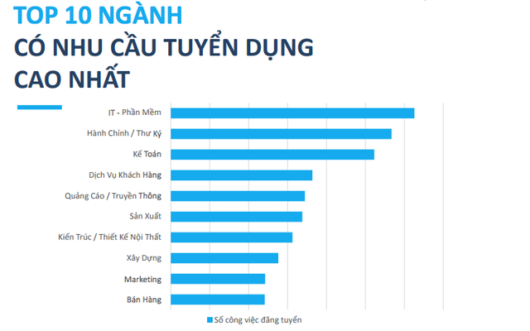

Hinh 2.2.1.1. Mười ngành có nhu cầu tuyển dụng cao nhất
Mỗi năm, lượng sinh viên ngành CNTT tốt nghiệp khá lớn, tại thành phố Hà Nội tuyển sinh đào tạo ngành CNTT năm 2012 là 20.527 sinh viên, năm 2012 là 18.799 sinh viên, giảm 8.426 so năm 2012 (ĐH :41%, CĐ: :43%, TC: 26%). Tuy nhiên nhân lực ngành CNTT đả qua đào tạo đáp ứng được nhu cầu của xã hội chỉ khoảng 30%, còn lại là phải đào tạo bổ sung.
Theo ý kiến cũa nhiều doanh nghiệp chuyên ngành CNTT: “Khoảng cách giữa đào tạo tại các trường ĐH, CĐ kề cả trường trung cấp với thực tế nhu cầu sử dụng nhân lực ngành CNTT tại doanh nghiệp là quá xa. Đa số sinh viên sau khi tốt nghiệp chưa giỏi kiến thức, kỹ năng và ngoại ngữ”. Theo đánh giá của các nhà tuyển dụng, nguồn nhân lực cho ngành Công nghiệp phần mềm hiện nay còn rất thiếu kinh nghiệm và yếu về kiến thức chuyên môn. Số sinh viên ra trường làm việc được ngay chỉ chiếm khoảng 30%, còn lại là phải đào tạo bổ sung. Theo thống kê của Viện Chiến lược CNTT cho thấy hiện nay 72% sinh viên ngành CNTT không có kinh nghiệm thực hành, 42% thiếu kỹ năng làm việc nhóm, 100% không biết lĩnh vực hành nghề. đặc biệt là đối với các sinh viên mới tốt nghiệp, chỉ khoảng 15% số lượng sinh viên ra trường đáp ứng yêu cầu doanh nghiệp. Hơn 80% lập trình viên phải đào tạo lại, cá biệt có những doanh nghiệp phải mất tới 2 năm để đào tạo lại. Đồng thời các doanh nghiệp, công ty phần mềm trong nước cũng đang chật vật tìm kiếm nguồn nhân lực CNTT chất lượng cao. Có thể kể đến các vị trí hiện đang khát nguồn nhân lực trầm trọng như: lập trình di động, quản trị mạng, chuyên gia bảo mật và an ninh mạng…
Như thế ngành Công nghệ thông tin hiện nay và những năm tới nhu cầu nhân lực yêu cầu số lượng lớn, thị trường lao động khu vực kinh tế trọng điểm phía Nam, chủ lực là TP HN có nhu cầu nhân lực rất lớn, yêu cầu cao nguồn lao động qua đào tạo nghề về số lượng và chất lượng chuyên môn kỹ thuật.tuy nhiên vấn đề cung cầu nhân lực của ngành này đang tồn tại nhiều nghịch lý. Nhìn chung việc đào tạo ngành CNTT chưa đáp ứng nhu cầu thị trường lao động, đặc biệt cơ cấu trình độ chuyên môn và kỹ năng thích ứng sự phát triển của ngành CNTT trong các doanh nghiệp, điểm yếu của đội ngũ nhân lực CNTT này là còn hạn chế về kỹ năng, chưa phù hợp yêu cầu chuyên ngành, kể cả kiến thức ngoại ngữ,vì vậy nguồn nhân lực CNTT có trình độ chuyên môn,có tay nghề cao, có trình độ chuyên môn giỏi vẫn không đáp ứng đủ cho thị trường lao động ,trong khi đó có rất nhiều sinh viên tốt nghiệp ngành CNTT phài thất nghiệp hoặc phải làm công việc trái ngành. Nguyên nhân lớn nhất là do trình độ của họ hạn chế, chưa phù hợp với công việc mà doanh nghiệp yêu cầu.
Việc tái cơ cấu bộ máy nhân sự chú trọng chất lượng, trình độ là xu hướng của năm 2013 và những năm sắp tới, sẽ tiếp tục tình hình thị trường lao động tồn tại những nghịch lý giữa nhu cầu tuyển dụng và nhu cầu tìm việc, cả về số lượng và trình độ, đặc biệt đối với những nhóm ngành Tài chính – Ngân hàng, Cơ khí, Công nghệ thông tin, Kế toán – Kiểm toán, Quản lý điều hành – Kinh doanh, …
Theo nhiều doanh nghiệp, những ứng viên tìm việc với các bằng cấp trường lớp và kinh nghiệm cần thiết thì có nhiều. nhưng để tìm được một ứng viên lý tưởng với kỹ năng mềm hoàn hảo – đặc biệt cho các vị trí nhân sự cao cấp thì khó như mò kim đáy biển. Mặc dù không nhiều các nhà tuyển dụng đòi hỏi thẳng kỹ năng mềm của ứng viên trong các thông báo tuyển dụng của mình, đây thực sự là những gì họ đang tìm kiếm khi tiếp xúc cũng như tiếp nhận ứng viên – nhất là khi tìm người cho những vị trí cao cấp, quan trọng trong đơn vị.
Thực tế thị trường lao động đã minh chứng, khi người thanh niên chính thức bước vào thị trường lao động, trình độ và cấp bậc học Đại học, Cao đẳng, Trung cấp, hay Sơ cấp chỉ là phần cơ bản của nghề, điều cốt lõi là mỗi thanh niên phải xây dựng được những giá trị năng lực hành nghề chính là xây dựng ý chí, quyết tâm để có hoài bão làm việc và không ngừng học tập. Việc học ở nhà trường chỉ là giai đoạn đầu của quá trình học tập suốt đời trong một xã hội hiện đại. Để phát triển nghề nghiệp phải có ý thức mở rộng kiến thức nghề nghiệp, nâng cao năng lực, tư duy khoa học, độc lập, lao động sáng tạo, phát huy sáng kiến, áp dụng công nghệ mới để không ngừng phát triển kỹ năng nghề nghiệp.
Kinh nghiệm thực tiễn cho thấy, để có được đầu ra đáp ứng nhu cầu là doanh nghiệp phải tham gia hỗ trợ huấn luyện chuyên môn và kỹ năng nghề. Theo tôi được biết đã có một vài hợp đồng được ký kết theo dạng doanh nghiệp và các trường ĐHCĐ đào tạo ngành CNTT về gắn kết trực tiếp đào tạo, tuy có thể là số lượng nhân sự được đào tạo theo dạng hợp đồng này chưa nhiều nhưng đó cũng là khởi đầu của một mô hình mới..Các doanh nghiệp cần làm tốt việc thông tin với cơ quan quản lý nhà nước và phối hợp với đơn vị dự báo nhu cầu nhân lực thông tin về nhu cầu tuyển dụng lao động theo cơ cấu ngành nghề, số lượng lao động ngắn hạn và trung hạn. Doanh nghiệp cũng cần chú trọng xây dựng kế hoạch nhân lực trung hạn, dài hạn về cơ cấu ngành nghề, quy mô, chất lượng và thông tin về nhu cầu xã hội. xây dựng những chính sách về tiền lương và khen thưởng thu hút nhân lực phù hợp với thực tế đời sống xã hội và giá trị sức lao động.
Có thể nhận thấy rõ nét, thị trường nhân lực và đầu ra của ngành công nghệ phần mềm (CNTT) có chiều hướng phát triển mạnh về số lượng, chất lượng và yêu cầu chuyên nghiệp hơn trong nhiều năm tới. Vấn đề cần quan tâm là có những giải pháp thu hút người học, nâng cao chất lượng đào tạo ngành CNTT giỏi kiến thức chuyên môn, kỹ năng nghề, ngoại ngữ để sinh viên Việt Nam sau khi ra trường có thể đáp ứng được thị trường lao động trong nước và Quốc tế ngày càng cạnh tranh.

2.2.2. Theo vết sinh viên tốt nghiệp đại học ngành công nghệ thông tin

2.3. Nhu cầu cân đối cung cầu nguồn nhân lực công nghệ thông tin
Nguồn nhân lực lao động giá rẻ là lợi thế của nước ta giờ đã trở nên lạc hậu, do hiện nay, nhu cầu của các nhà đầu tư đang hướng đến nguồn nhân lực trình độ cao.
Vừa qua, tại hội thảo “Đổi mới công tác đào tạo nhân lực cho các khu công nghiệp và khu chế xuất ở Việt Nam” do Ban Tuyên giáo Trung Ương phối hợp Bộ Giáo dục và Đào tạo, Bộ Lao động Thương binh và Xã hội, Chương trình đổi mới đào tạo nghề tại Việt Nam (GIZ) tổ chức, đã thống kê quý I2016 cả nước có 225 nghìn người có trình độ cử nhân, thạc sĩ thất nghiệp. Trong khi đó, tại các doanh nghiệp lại luôn kêu thiếu nguồn nhân lực chất lượng cao. Đó là nghịch lý đang tồn tại khi cung cầu chưa đáp ứng được nhau.

Trên thực tế, nhiều ban quản lý khu công nghiệp, nhiều doanh nghiệp (DN) FDI có vốn đầu tư lớn đã phải tìm tới các trường đại học, cao đẳng đóng chân trên địa bàn để tổ chức các chương trình hợp tác đào tạo, nâng chất lượng đội ngũ lao động cho DN. Nhiều DN cho rằng, các trường đại học, cao đẳng hiện nay đào tạo ra “sản phẩm” không đáp ứng được yêu cầu, chương trình đào tạo quá nặng tính hàn lâm và thiếu ứng dụng thực tế. Đây chính là nguyên nhân số lượng sinh viên ra trường không có việc làm ở tỷ lệ cao. Chính vì thế, nhu cầu cân đối cung cầu nhân lực ngành công nghệ thông tin là rất cần thiết, để giảm tỉ lệ thất nghiệp, và có những hướng phát triển cho tương lai.

2.4. Mô hình dự báo nguồn nhân lực công nghệ thông tin
Dự báo cung và cầu của nguồn nhân lực được đào tạo là một phần không thể thiếu trong việc hoạch định nhân lực đối với mọi mọi quốc gia, mọi vùng lãnh thổ, mọi lãnh vực hoạt động trong nền kinh tế. là một công cụ quan trọng đối với các nhà ra quyết định trong việc tuyển dụng, đào tạo, và xây dựng chính sách. Tuy nhiên, việc dự báo nguồn nhân lực cũng gây ra nhiều tranh luận trong lãnh vực học thuật trong và ngoài nước. Một số nhà nghiên cứu cho rằng việc dự báo này là không cần thiết bởi vì không thể dự báo, kết quả nếu có cũng không chính xác và việc dự báo thường dựa trên những giả thiết không hiệu lực. Ngược lại, một số nhà nghiên cứu lại cho rằng dự báo nguồn nhân lực là một việc làm rất khó nhưng rất cần thiết và có thể thực hiện được, họ cho rằng dù sao có làm dự báo vẫn tốt hơn không làm.
Ở Việt Nam, dự báo cung và cầu của nguồn nhân lực được đào tạo ngày càng trở nên cần thiết trong mọi lãnh vực kinh tế nói chung và trong lãnh vực CNTT nói riêng. Trong thời gian gần đây, một số cơ quan quản lý nhà nước đã đặt yêu cầu cho các nhà nghiên cứu xây dựng các mô hình dự báo nguồn nhân lực. Cụ thể, Sở Khoa học Công nghệ TP HN yêu cầu dự báo nguồn nhân lực trong lãnh vực CNTT, một trong bốn ngành trọng điểm của TP HN.

2.4.1. Dự báo nguồn cung

2.4.1.1. Giới thiệu về phương pháp bình phương tối thiểu
Trong toán học, phương pháp bình phương tối thiểu, còn gọi là bình phương nhỏ nhất hay bình phương trung bình tối thiểu, là một phương pháp tối ưu hóa để lựa chọn một đường khớp nhất cho một dải dữ liệu ứng với cực trị của tổng các sai số thống kê (error) giữa đường khớp và dữ liệu.
Phương pháp này giả định các sai số (error) của phép đo đạc dữ liệu phân phối ngẫu nhiên. Định lý Gauss-Markov chứng minh rằng kết quả thu được từ phương pháp bình phương tối thiểu không thiên vị và sai số của việc đo đạc dữ liệu không nhất thiết phải tuân theo, ví dụ, phân bố Gauss. Một phương pháp mở rộng từ phương pháp này là bình phương tối thiểu có trọng số.
Phương pháp bình phương tối thiểu thường được dùng trong khớp đường cong. Nhiều bài toán tối ưu hóa cũng được quy về việc tìm cực trị của dạng bình phương, ví dụ như tìm cực tiểu của năng lượng hay cực đại của entropy.
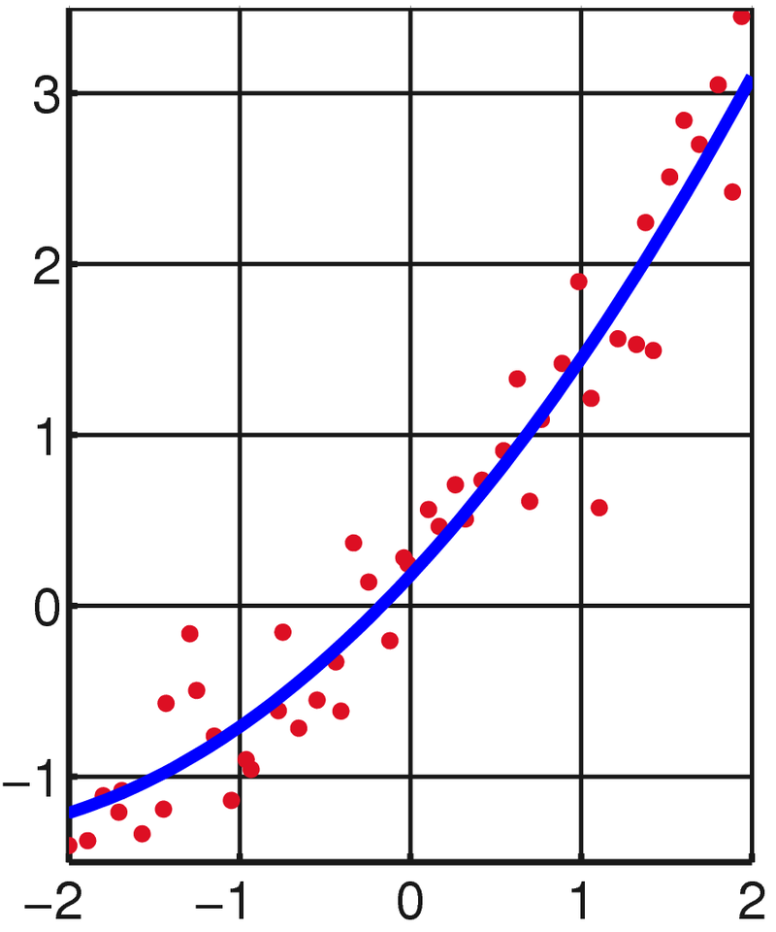

Hình 2.4.1.1.1: Phương pháp bình phương tối thiểu
Trong toán học cũng như trong thực tế ta thường gặp các bài toán liên quan đến khảo sát và tính giá trị của hàm y = f(x) nào đó. Tuy nhiên trong thực tế không phải lúc nào ta cũng xác đinh được sẵn hàm số mà chỉ nhận được các dữ kiện rời rạc x¬I tương ứng với giá trị yi. Vấn đề đặt ra là xác định giá trị của hàm tại các điểm còn lại. Một trong các cách làm đó là ta đi xác định biểu thức hàm f(x). Có rất nhiều lớp các bài toán thực tế mà qua khảo sát người ta xác định được nó có dạng tuyến tính như y = a x +b, y = a x2 + bx + c, một trong các phương pháp hữu hiệu để giải các bài toán trên là phương pháp bình phương cực tiểu.
Phương pháp bình phương bé nhất thường được dùng để lập công thức thực nghiệm. Giả sử cần tìm mối quan hệ hàm số giữa hai đại lượng x và y, muốn thế ta tiến hành thí nghiệm rồi quan sát, đo đạc, ta nhận được bảng tương ứng:
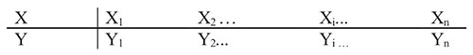
Việc từ bảng trên lập ra mối quan hệ hàm số y = f(x) cụ thể gọi là lập công thức thực nghiệm. Nói chung việc tìm ra hàm số f(x) là gần đúng, việc tìm ra hàm số xấp xỉ của hàm số f(x) bằng phương pháp bình phương cực tiểu sẽ rất phức tạp nếu không biết trước dạng của hàm số xấp xỉ. Một trong các hàm số xấp xỉ đã biết và rất hay dùng trong các bài toán thực tế có dạng:
a) y = ax + b
b) y = ax² + bx + c

2.4.1.2. Phương pháp bình phương tối thiểu
Giả sử dữ liệu gồm các điểm (x_{i}, y_{i}) với i = 1, 2, … n. Chúng ta cần tìm một hàm số f thỏa mãn
f(x_{i}) ≈ y_{i}
Giả sử hàm f có thể thay đổi hình dạng, phụ thuộc vào một số tham số, p_{j} với j = 1, 2, … m.
f(x) = f (p_{j}, x)
Nội dung của phương pháp là tìm giá trị của các tham số p_{j} sao cho biểu thức sau đạt cực tiểu:
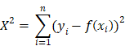
Nội dung này giải thích tại sao tên của phương pháp là bình phương tối thiểu.
Đôi khi thay vì tìm giá trị nhỏ nhất của tổng bình phương, người ta có thể tìm giá trị nhỏ nhất của bình phương trung bình:
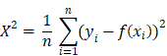

2.4.1.3. Giải bài toán thực tế có dạng y = ax + b
Từ phương pháp trên ta có thể tìm được phương trình đường thẳng y = ax + b, bằng cách giải bài toán:
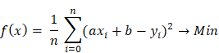
Ta sẽ đi giải hệ phương trình:
 và 
Từ đó ta sẽ tìm được công thức tính a và b:
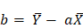

2.4.1.4. Áp dụng phương pháp bình phương tối thiểu dự báo nguồn cung ngành công nghệ thông tin
Áp dụng phương pháp bình phương tối thiểu với dữ liệu quá khứ để dự báo chỉ tiêu sinh viên ngành công nghệ thông tin các trường trong tương lai từ đó có thể xác định được nguồn cung công nghệ thông tin của các trường trên cả nước.

2.4.1.5. Kết luận
Từ việc phân loại nguồn nhân lực CNTT và tổng quan phân tích các mô hình dự báo cùng, nghiên cứu này đã đi đến một số kết luận về việc xây dựng mô hình dự báo nguồn nhân lực CNTT của TP HN trong giai đoạn 2016–2020 như sau:
- Về ngành nghề, dự báo sẽ bao gồm các ngành: Khoa học Máy tính (Computer Science), Kỹ thuật Máy tính (Computer Engineering), Công nghệ Phần mềm (Software Engineering), Hệ thống Thông tin (Information System), Mạng Máy tính và Truyền thông (Networking and Telecommunication) và Ứng dụng CNTT (Information Technology).
- Về cơ cấu trình độ lao động, dự báo sẽ bao gồm hai trình độ cao đẳng, cử nhân.
- Về mô hình dự báo sẽ sử dụng mô hình dựa vào việc khai thác dữ liệu quá khứ, trong đó chú trọng đến các loại mô hình/phương pháp:
- Điều tra các cơ quan có sử dụng nguồn nhân lực CNTT (Employer surveys)
- Điều tra các cơ quan có đào tạo nguồn nhân lực CNTT (Supplier surveys) Phương pháp chuyên gia (Delphi techniques)

2.4.2. Dự báo nguồn cầu
Những năm gần đây, ngành Công nghệ thông tin (CNTT) luôn phát triển với tốc độ cao khiến cho nhu cầu về nhân lực cũng tăng cao.
Báo cáo mới nhất về ngành CNTT Việt Nam 2017 của trang web việc làm Vietnamworks cho hay nhu cầu nhân sự ngành CNTT đang ở mức cao nhất trong lịch sử, cụ thể, năm 2013, số lượng đăng tải việc làm ngành CNTT là 6.792 thì năm 2016 đã lên tới 14.997.
Trên thực tế, trước đây nhu cầu tuyển dụng ngành CNTT chỉ phục vụ cho lĩnh vực gia công phần mềm, thì hiện nay nhóm nhân lực này sẽ phục vụ cho mảng dịch vụ. Hà Nội chiếm 43% số lượng vị trí đăng tuyển trong năm 2016, từ đó cho thấy nhu cầu tuyển dụng ngành CNTT đang ở mức cao so với các ngành khác.
Trong 5 năm qua 2009 – 2014, Trung tâm Dự báo Nhu cầu Nhân lực và Thông tin Thị trường lao động thành phố Hà Nội đã khảo sát thường xuyên tình hình sử dụng lao động và nhu cầu tuyển dụng lao động tại doanh nghiệp, từ đó cập nhật cơ sở dữ liệu về nhu cầu nhân lực và phân tích diễn biến thông tin thị trường lao động.
Kết quả thực hiện bình quân trên 2.000 doanh nghiệp – 10.000 chỗ làm việc trống/mỗi tháng và 15.000 người có nhu cầu tìm việc/mỗi tháng trên địa bàn thành phố. Đồng thời ứng dụng phương pháp phân tích; quy trình dự báo để thực hiện sản phẩm báo cáo định kỳ tháng, quý, sáu tháng, năm về “Phân tích thị trường lao động thành phố Hà Nội và dự báo nhu cầu nhân lực trung hạn, dài hạn bằng các phương pháp sau:
- Phương pháp dự báo định tính (phiếu thăm dò và thu thập ý kiến chuyên gia)
- Phương pháp dự báo kinh tế lượng (mô hình kinh tế lượng và mô hình cân bằng tổng thể)
- Phương pháp FSD (phân loại dữ liệu và các module dự báo cầu lao động)
- Phương pháp dự báo số bình quân trượt
Từ kết quả dự báo xác định nhu cầu nhân lực có trình độ tại thành phố Hà Nội trong giai đoạn 2015 – 2020 đến năm 2025, dự kiến nhu cầu nhân lực 1 năm khoảng 270.000 chỗ việc làm trống (trong đó: lao động có trình độ đại học chiếm 13%, cao đẳng chiếm 15%, trung cấp chiếm 35%, sơ cấp nghề 20%).
Dự kiến đến năm 2020, Việt Nam cần 1.2 triệu nhân lực ngành công nghệ thông tin.

2.5. Kết luận
Ngành công nghệ thông tin Việt Nam đang ngày phát triển, vươn tầm châu lục và thế giới, nhờ những sự thay đổi và bước tiên quan trọng. Chính vì thế mà nhu cầu cân đối nhân lực ngành công nghệ thông tin đang là một bài toán hết sức quan trọng của các nhà quản lí khi tình trạng nhân lực công nghệ thông tin chưa đáp ứng được nhu cầu của các doanh nghiệp, cần có một chương trình, phần mềm hỗ trợ việc dự báo nhân lực ngành công nghệ thông tin Việt Nam hiện nay.

Chương 3.

Dự báo nguồn nhân lực

3.1. Hạ tầng kĩ thuật để thực hiện

3.1.1. SQL server
SQL Server là viết tắt của Structure Query Language, nó là một công cụ quản lý dữ liệu được sử dụng phổ biến ở nhiều lĩnh vực. Hầu hết các ngôn ngữ bậc cao đều có trình hỗ trợ SQL như Visual BASic, Oracle, Visual C…
Các chương trình ứng dụng và các công cụ quản trị CSDL cho phép người sử dụng truy nhập tới CSDL mà không cần sử dụng trực tiếp SQL. Nhưng những ứng dụng đó khi chạy phải sử dụng SQL.
Đặc điểm của SQL Server và đối tượng làm việc
Đặc điểm
SQL là ngôn ngữ tựa tiếng Anh.
SQL là ngôn ngữ phi thủ tục, nó không yêu cầu ta cách thức truy nhập CSDL như thế nào. Tất cả các thông báocủa SQL đều rất dễ sử dụng và ít khả năng mắc lỗi.
SQL cung cấp tập lệnh phong phú cho các công việc hỏi đáp DL:
- Chèn, cập nhật, xoá các hàng trong một quan hệ
- Tạo, sửa đổi, thêm và xoá các đối tượng trong của CSDL.
- Điều khiển việc truy nhập tới cơ sở dữ liệu và các đối tượng của CSDL để đảm bảo tính bảo mật của cơ sở DL
- Đảm bảo tính nhất quán và sự ràng buộc của CSDL.
Yêu cầu duy nhất để sử dụng cho các hỏi đáp là phải nắm vững được các cấu trúc CSDL của mình.

Đối tượng làm việc của SQL Server
Là các bảng ( tổng quát là các quan hệ )dữ liệu hai chiêù .Các bảng này bao gồm một hoặc nhiều cột và hàng.Các cột gọi là các trường ,các hàng gọi là các bản ghi.Cột với tên gọi và kiểu dữ liệu (kiểu dl của mỗi cột là duy nhất)xác định tạo nên cấu trúc của bảng (Ta có thể dùng lệnh Desc[ribe] TABLEname để xem cấu trúc của bảng ,phần tuỳ chọn[] có thể được bỏ trong Oracle).Khi bảng đã được tổ chức hệ thống cho một mục đích nào đó có một CSDL

3.1.2. C# là gì?
C# (đọc là "C thăng" hay "C sharp" ("xisáp")) là một ngôn ngữ lập trình hướng đối tượng được phát triển bởi Microsoft, là phần khởi đầu cho kế hoạch .NET của họ. Tên của ngôn ngữ bao gồm ký tự thăng theo Microsoft nhưng theo ECMA là C#, chỉ bao gồm dấu số thường. Microsoft phát triển C# dựa trên C++ và Java. C# được miêu tả là ngôn ngữ có được sự cân bằng giữa C++, Visual Basic, Delphi và Java.
C# được thiết kế chủ yếu bởi Anders Hejlsberg kiến trúc sư phần mềm nổi tiếng với các sản phẩm Turbo Pascal, Delphi, J++, WFC.
Tóm lại, C# có các đặc trưng sau đây:
- C# là ngôn ngữ đơn giản
- C# là ngôn ngữ hiện đại
- C# là ngôn ngữ hướng đối tượng
- C# là ngôn ngữ mạnh mẽ và mềm dẻo
- C# là ngôn ngữ hướng module
- C# sẽ trở nên phổ biến
C# là ngôn ngữ đơn giản
C# loại bỏ được một vài sự phức tạp và rối rắm của các ngôn ngữ C++ và Java. C# khá giống C / C++ về diện mạo, cú pháp, biểu thức, toán tử. Các chức năng của C# được lấy trực tiếp từ ngôn ngữ C / C++ nhưng được cải tiến để làm cho ngôn ngữ đơn giản hơn.
C# là ngôn ngữ hiện đại
C# có được những đặc tính của ngôn ngữ hiện đại như:
- Xử lý ngoại lệ
- Thu gom bộ nhớ tự động
- Có những kiểu dữ liệu mở rộng
- Bảo mật mã nguồn
C# là ngôn ngữ hướng đối tượng
C# hỗ trợ tất cả những đặc tính của ngôn ngữ hướng đối tượng là:
- Sự đóng gói (encapsulation)
- Sự kế thừa (inheritance)
- Đa hình (polymorphism)
C# là ngôn ngữ mạnh mẽ và mềm dẻo
Với ngôn ngữ C#, chúng ta chỉ bị giới hạn ở chính bản thân của chúng ta. Ngôn ngữ này không đặt ra những ràng buộc lên những việc có thể làm. C# được sử dụng cho nhiều dự án khác nhau như: tạo ra ứng dụng xử lý văn bản, ứng dụng đồ họa, xử lý bảng tính. thậm chí tạo ra những trình biên dịch cho các ngôn ngữ khác. C# là ngôn ngữ sử dụng giới hạn những từ khóa. Phần lớn các từ khóa dùng để mô tả thông tin, nhưng không gì thế mà C# kém phần mạnh mẽ. Chúng ta có thể tìm thấy rằng ngôn ngữ này có thể được sử dụng để làm bất cứ nhiệm vụ nào.
C# là ngôn ngữ hướng module
Mã nguồn của C# được viết trong Class (lớp). Những Class này chứa các Method (phương thức) thành viên của nó.
Class (lớp) và các Method (phương thức) thành viên của nó có thể được sử dụng lại trong những ứng dụng hay chương trình khác.
C# sẽ trở nên phổ biến
C# mang đến sức mạnh của C++ cùng với sự dễ dàng của ngôn ngữ Visual Basic.
Đặc điểm ngôn ngữ
C#, theo một hướng nào đó, là ngôn ngữ lập trình phản ánh trực tiếp nhất đến.NET Framework mà tất cả các chương trình.NET chạy, và nó phụ thuộc mạnh mẽ vào Framework này. Mọi dữ liệu cơ sở đều là đối tượng, được cấp phát và hủy bỏ bởi trình dọn rác GarbageCollector (GC), và nhiều kiểu trừu tượng khác chẳng hạn như class, delegate, interface, exception, v.v, phản ánh rõ ràng những đặc trưng của.NET runtime.
So sánh với C và C++, ngôn ngữ này bị giới hạn và được nâng cao ở một vài đặc điểm nào đó, nhưng không bao gồm các giới hạn sau đây:
- Các con trỏ chỉ có thể được sử dụng trong chế độ không an toàn. Hầu hết các đối tượng được tham chiếu an toàn, và các phép tính đều được kiểm tra tràn bộ đệm. Các con trỏ chỉ được sử dụng để gọi các loại kiểu giá trị. còn những đối tượng thuộc bộ thu rác (garbagecollector) thì chỉ được gọi bằng cách tham chiếu.
- Các đối tượng không thể được giải phóng tường minh.
- Chỉ có đơn kế thừa, nhưng có thể cài đặt nhiều interface trừu tượng (abstract interfaces). Chức năng này làm đơn giản hóa sự thực thi của thời gian thực thi.
- C# thì antoànkiểu (typesafe) hơn C++.
- Cú pháp khai báo mảng khác nhau (" int [] a = new int [5]" thay vì "int a [5]").
- Kiểu thứ tự được thay thế bằng tên miền không gian (namespace).
- C# không có tiêu bản.
- Có thêm Properties, các phương pháp có thể gọi các Properties để truy cập dữ liệu.
- Có reflection.

3.2. Dự báo nguồn cung
Khi nhấn nút dự báo cung trên màn hình chính, màn hình sẽ hiện ra thông báo yêu cầu nhập năm cần dự báo:
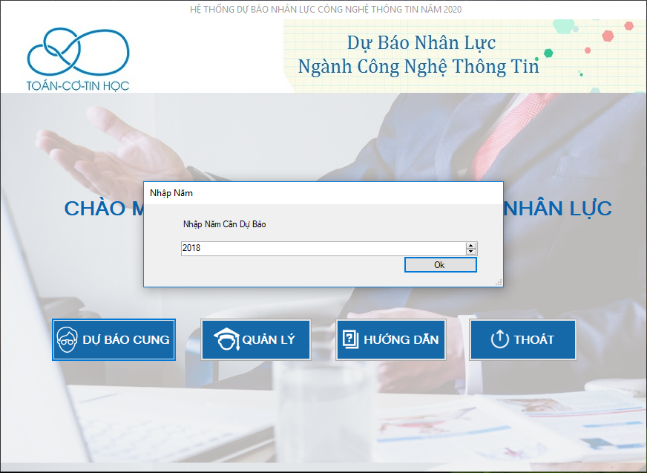

Hình 3.2.1: Giao diện nhập năm cần dự báo

Giao diện dự báo cung:
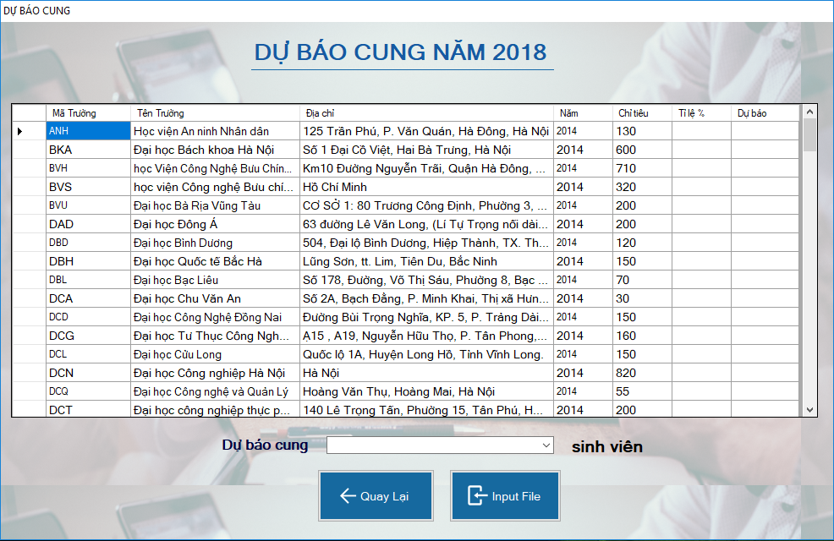

Hình 3.2.2: Giao diện dự báo cung

- Khi chọn Input File, màn hình hiện lên dialog chọn file (chọn file TileTotNghiep.xlsx, nếu chọn sai file sẽ hiện thông báo vui long chọn lại file)
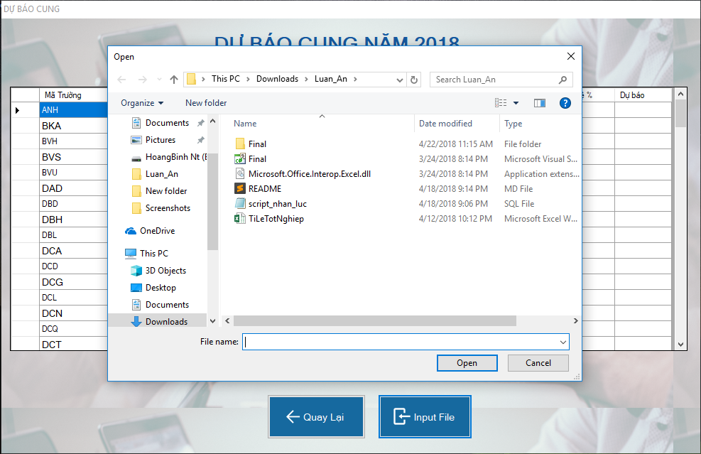

Hình 3.2.3: Giao diện input File Excel

Hệ thống sẽ hiện thị kết quả là số lượng sinh viên sẽ ra trường trong năm đã nhập từ trước.

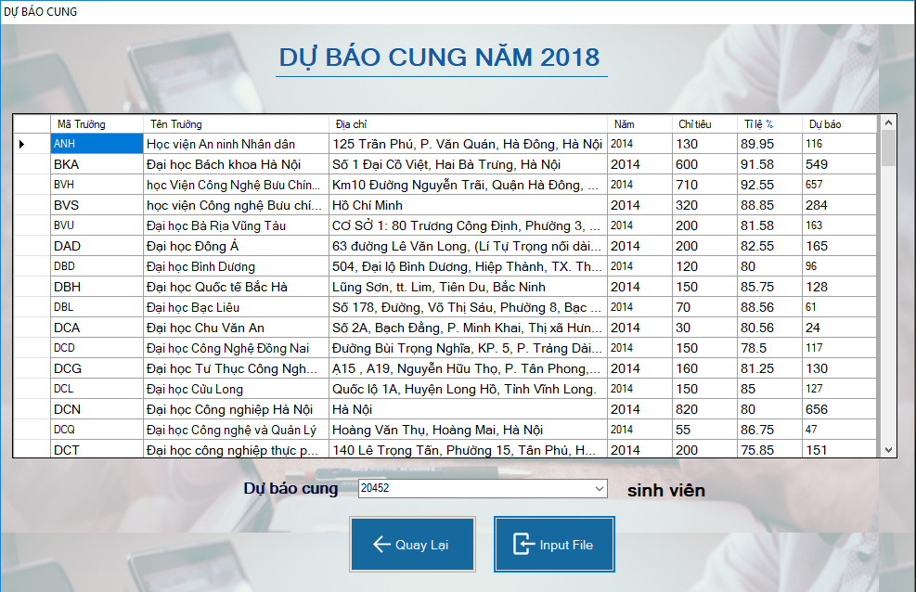

Hình 3.2.4: Kết quả dự báo cung

3.3. Thiết kế cơ sở dữ liệu

3.3.1. Thực thể và thuộc tính của thực thể

3.3.1.1. Thực thể
Qua quá trình phân tích bài toán, xác định được hai thực thể sau:
- Cơ sở đào tạo: là đối tượng quản lý chính của hệ thống – các trường đại học, học viện trong cả nước.
- Tuyển sinh: Thông tin tuyển sinh các trường đại học,học viện qua các năm.

3.3.1.2. Thuộc tính của thực thể

a) cơ sở đào tạo

MaTruong
TenTruong
DiaChi
Website

cosodaotao

TinhThanh
DVChuquan

b) tuyển sinh

MaTruong
TuyenSinh

Nam
ChiTieu

3.3.2. Mô hình thực thể liên kết

MaTruong
TenTruong
DiaChi
Website

DVChuquan
cosodaotao

TinhThanh

Tuyển sinh
Nam
MaTruong
ChiTieu
TuyenSinh

3.3.3. Mô hình chi tiết các bảng trong CSDL

3.3.3.1. Bảng cơ sở đào tạo

Cơ sở đào tạo | Thuộc tính | Kiểu | Kích thước | Null
 | MaTruong | nvarchar | 5 | No
 | TenTruong | nvarchar | 70 | No
 | DiaChi | nvarchar | 120 | Yes
 | Website | nvarchar | 50 | Yes
 | TinhThanh | nvarchar | 15 | Yes
 | DVChuquan | nvarchar | 60 | Yes

3.3.3.2. Bảng tuyển sinh

Tuyển sinh | Thuộc tính | Kiểu | Kích thước | Null
 | MaTruong | nvarchar | 5 | No
 | Nam | int |  | No
 | ChiTieu | int |  | No

3.4. Giao diện hệ thống

3.4.1. Giao diện chính


Hình 3.4.1.1: Giao diện trang chủ
Giao diện này bao gồm:
  - Dự báo cung
  - Quản lý cơ sở đào tạo
  - Hướng dẫn sử dụng
  - Thoát chương trình

3.4.2. Giao diện quản lý cơ sở đào tạo
- Từ giao diện này, người dùng có thể:
- Tìm sinh viên theo các thông tin theo tên cơ sở đào tạo hoặc mã cơ sở đào tạo.
- Thêm thông tin cơ sở đào tạo
- Chỉnh sửa thông tin cơ sở đào tạo
- Xóa cơ sở đào tạo
- Xem chi tiết thông tin cơ sở đào tạo
- Quay lại trang chủ
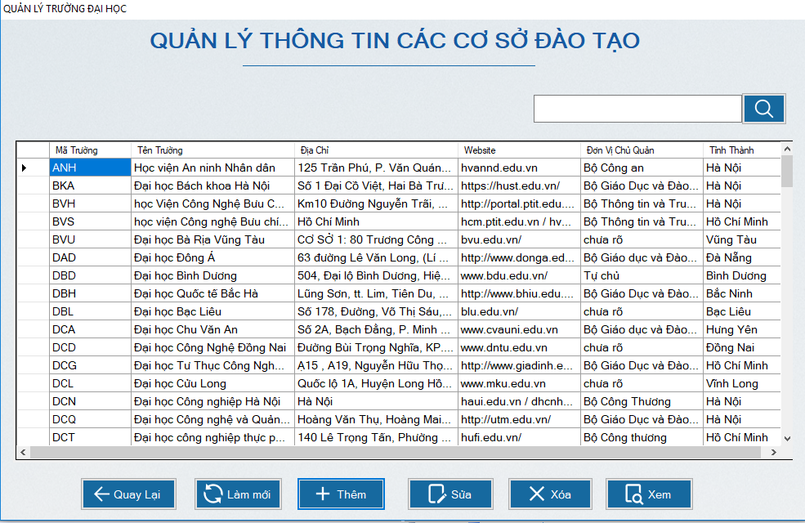

Hình 3.4.2.1: Giao diện quản lý các cơ sở đào tạo

3.4.3. Giao diện thêm thông tin cơ sở đào tạo
Điền thông tin vào các ô cần thiết để thêm thông tin cơ sở đào tạo, ấn Lưu để thêm. Màn hình sẽ hiển thị thông báo thêm thành công nếu thông tin hợp lệ, ngược lại sẽ báo lỗi.
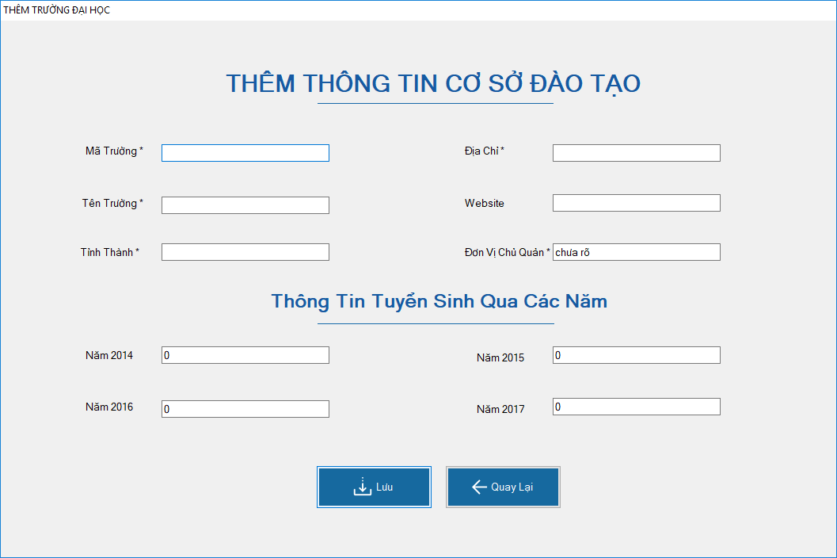

Hình 3.4.3.1: Giao diện nhập thông tin cơ sở đào tạo

3.4.4. Giao diện Chỉnh sửa thông tin cơ sở đào tạo
Trong giao diện này, cho phép sửa lại thông tin cơ sở đào tạo, ấn Lưu để chỉnh sửa thông tin. Giao diện sẽ hiện thông báo lưu thành công nếu thông tin là hợp lệ và ngược lại.
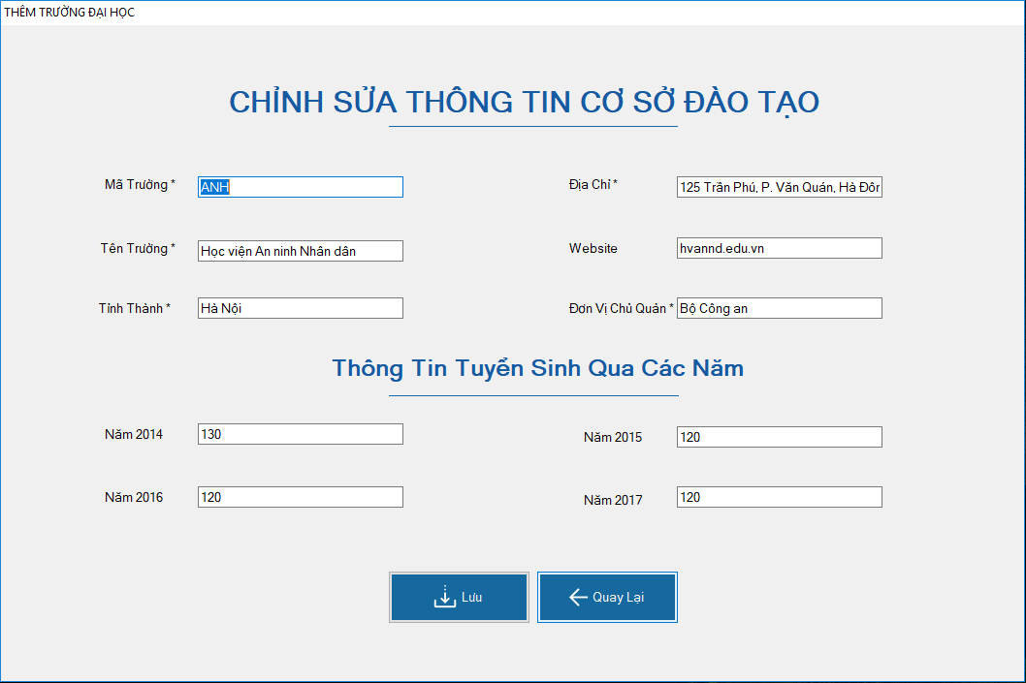

Hình 3.4.4.1: Giao diện chỉnh sửa thông tin cơ sở đào tạo

3.4.5. Giao diện Thông tin chi tiết cơ sở đào tạo
Từ giao diện này, dễ dàng biết được thông tin cơ sở đào tạo mà bạn muốn biết, vui lòng ấn Quay Lại để trở lại trang quản lý cơ sở đào tạo.
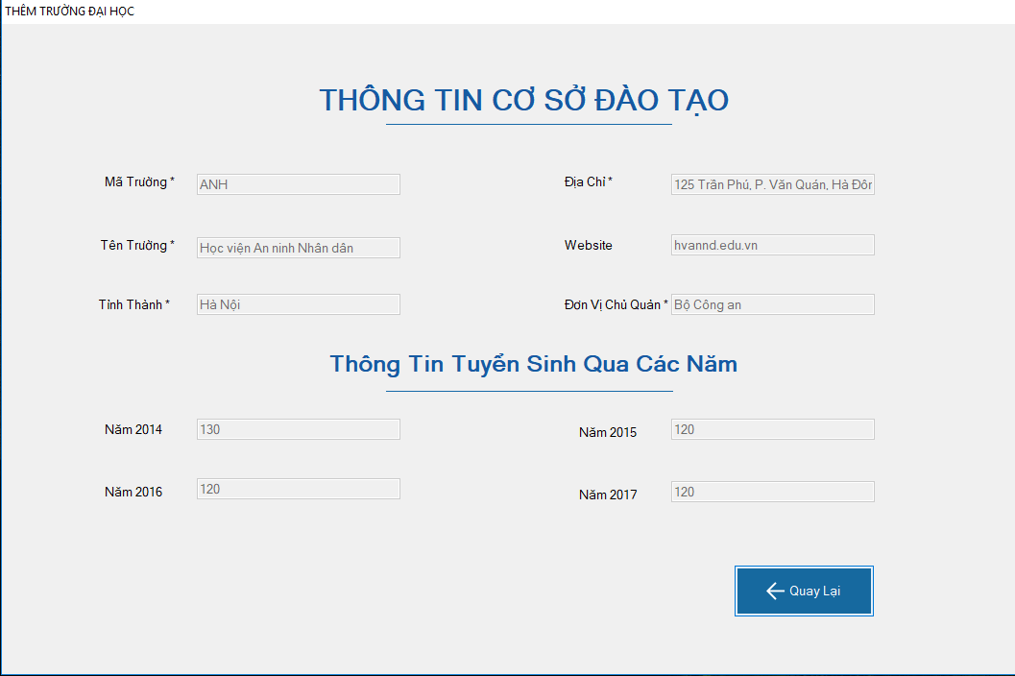

Hình 3.4.5.1: Giao diện thông tin chi tiết cơ sở đào tạo

3.4.6. Giao diện hướng dẫn
Vui lòng đọc hướng dẫn trước khi sử dụng, tại giao diện này đã trình bày một cách khái quát, vui lòng xem file readme.docx để biết rõ thông tin chi tiết.

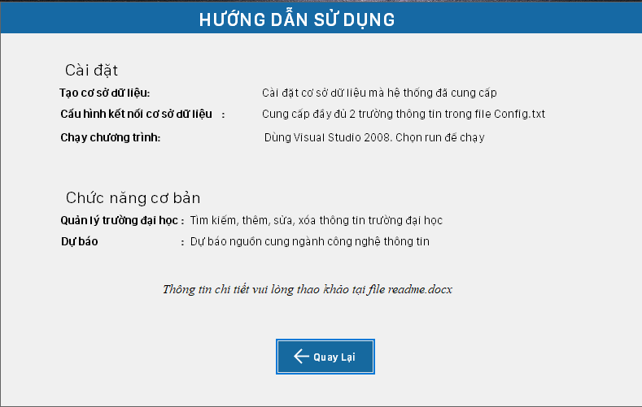

KẾT LUẬN
1. Đã làm được
- Đáp ứng đầy đủ các chức năng
- Giao diện đơn giản, dễ sử dụng
- Có trợ giúp import Excel cho người dùng
- Tư vấn được cho người dùng nghề nghiệp phù hợp, có những thông tin tham khảo thêm.

2. Hướng phát triển sản phẩm
- Tối ưu hóa giao diện, đẹp hơn
- Đưa ra nhiều thông tin tư vấn hơn để người dùng có nhiều lựa chọn
- Tự động lấy thông tin sinh viên trên web để import vào cơ sở dữ liệu
3. Báo cáo
- Đề mục rõ ràng mạch lạc
- Đảm bảo tính khoa học của một báo cáo
- Thứ tự phân tích logic, chi tiết cho người đọc dễ hiểu.

Tài liệu tham khảo
- https://vi.wikipedia.org/wiki/C%C3%B4ng_ngh%E1%BB%87_th%C3%B4ng_tin
- http://thoibaotaichinhvietnam.vn/pages/xahoi/20170717/nhucaunhansuchocnttcaonhattronglichsu45535.aspx
- https://baomoi.com/cuocchiennhanlucnganhcnttnguoithieuchuyenmonlaiyeuky1nhucautangnhanlucnhogiot/c/22636757.epi
- https://vi.wikipedia.org/wiki/Nh%C3%A2n_l%E1%BB%B1c_c%C3%B4ng_ngh%E1%BB%87_th%C3%B4ng_tin_Vi%E1%BB%87t_Nam
- Xem nội dung đầy đủ tại:https://123doc.org/document/2476459thamluanlamsaodenangcaokinanglaptrinhcanbanchosinhviennganhcntt.htm
- http://mim.hus.edu.vn/vi/tinhoc
- http://danangworks.vn/nhung_diem_yeu_cua_sinh_vien_viet_namhometin776.html
- http://www.fetp.edu.vn/cache/MPP8OM02VMo%20hinh%20du%20bao%20nguon%20nhan%20luc%20CNTT...Cao%20Hao%20Thi2016042619383241.pdf
- https://thanhnien.vn/giaoduc/nhucaunhanluccongnghethongtintangcao705924.html
- http://www.sggp.org.vn/ngaycangmatcandoicungcaunhanluclaodong217622.html
- https://vi.wikipedia.org/wiki/C_th%C4%83ng

